**MỤC LỤC**

CHƯƠNG 1. TỔNG QUAN VỀ ĐỀ TÀI 2

1.1 Tính cấp thiết của đề tài 2

1.2 Mục tiêu của đề tài 3

1.3 Phạm vi đề tài 3

1.4 Nội dung nghiên cứu 3

1.5 Bố cục của đề tài 3

CHƯƠNG 2. TỔNG QUAN VỀ KIỂM THỬ PHẦN MỀM 5

2.1 Kiểm thử phần mềm 5

2.1.1 Các khái niệm 6

2.1.2 Các phương pháp kiểm thử 9

2.1.3 Các kỹ thuật thiết kế Testcase 10

2.2 Kiểm thử chức năng phần mềm 11

2.2.1 Quy trình kiểm thử chức năng phần mềm 11

2.2.2 Kiểm thử ứng dụng web 12

2.2.3 Các công việc thực hiện khi kiểm thử ứng dụng web 13

2.3 Kiểm thử tự động 14

2.3.1 Quy trình của kiểm thử tự động 14

2.3.2 Ưu điểm và nhược điểm của kiểm thử tự động 15

2.3.3 So sánh kiểm thử thủ công và kiểm thử tự động 16

CHƯƠNG 3. GIỚI THIỆU CÔNG CỤ SELENIUM 18

3.1 Giới thiệu chung về Selenium 18

3.1.1 Các đặc điểm của Selenium 18

3.1.2 Các thành phần của Selenium 19

3.2 Selenium Webdriver 20

3.2.1 Giới thiệu về Selenium Webdriver 20

3.2.2 Cài đặt Selenium WebDriver 21

3.2.3 Các câu lệnh sử dụng trong Selenium 23

CHƯƠNG 4. ỨNG DỤNG SELENIUM WEBDRIVER CHO WEBSITE BÁN QUẦN ÁO 25

4.1 Giới thiệu Website bán quần áo 25

4.1.1 Giới thiệu chung 25

4.1.2 Các chức năng của website 26

4.2 Xây dựng Testcase 27

4.3 Xây dựng Test Script với các chức năng thực hiện kiểm thử 40

4.3.1 Chức năng đăng nhập 41

4.3.2 Chức năng thêm sản phẩm 43

4.3.3 Chức năng order sản phẩm 44

4.3.4 Chức năng đổi mật khẩu người dùng 47

4.3.5 Chức năng sửa thông tin trên Profile 49

CHƯƠNG 5. KẾT QUẢ THỰC NGHIỆM 50

5.1 Kết quả thực thi test 50

5.1.1 Kết quả thực nghiệm của test thủ công 50

5.1.2 Kết quả thực ngiệp test tự động 63

5.2 Thống kê kết quả thử nghiệm 69

KẾT LUẬN 70

**TÀI LIỆU THAM KHẢO** 71

**DANH MỤC HÌNH ẢNH**

Hình 2 - 1. Kiểm thử hộp đen 9

Hình 2 - 2. Kiểm thử hộp trắng 9

Hình 3 - 1. Cài đặt JDK 21

Hình 3 - 2. Giao diện trang download IntelliJ IDEA 21

Hình 3 - 3. Thiết lập cài đặt chọn .java .kt và download JRE 22

Hình 3 - 4. Thiết lập chọn ổ file lưu trữ 22

Hình 3 - 5. Lệnh mở trình duyệt chrome 23

Hình 3 - 6. Lệnh điều hướng đến URL 23

Hình 3 - 7. Lệnh tìm phần tử 23

Hình 3 - 8. Lệnh chuyển đổi các iframe 23

Hình 3 - 9. Lệnh chờ thao tác 24

Hình 3 - 10. Lệnh xử lý cookies 24

Hình 3 - 11. Lệnh lấy thông tin trang web 24

Hình 3 - 12. Lệnh tắt trình duyệt 24

Hình 4 - 1. Giao diện trang chủ của website bán quần áo 25

Hình 4 - 2. Giao diện quản lý của admin 26

Hình 4 - 3. Test script đăng nhập để trống gmail,mật khẩu 41

Hình 4 - 4. Test script đăng nhập gmail đúng,mật khẩu sai 41

Hình 4 - 5. Test script đăng nhập gmail đúng ,không nhập mật khẩu 41

Hình 4 - 6. Test script đăng nhập gmail đúng, mật khẩu sai 41

Hình 4 - 7. Test script đăng nhập tài khoản ,mật khẩu đúng 42

Hình 4 - 8. Giao diện đăng nhập trang người dùng 42

Hình 4 - 9. Trang cá nhân người dùng 43

Hình 4 - 10. Trang đăng nhập admin 43

Hình 4 - 11. Chức năng thêm sản phẩm 44

Hình 4 - 12. Test Script chức năng thêm sản phẩm 44

Hình 4 - 13. Test Script chức năng thêm sản phẩm 45

Hình 4 - 14. Giao diện đăng nhập user 45

Hình 4 - 15. Hình ảnh tìm kiếm sản phẩm 46

Hình 4 - 16. Thêm sản phẩm 46

Hình 4 - 17. Chọn địa chỉ 47

Hình 4 - 18. Chọn hình thức giao hàng 47

Hình 4 - 19. Chọn hình thức thanh toán 48

Hình 4 - 20. Giao diện đổi mật khẩu 48

Hình 4 - 21. Thông báo đổi mật khẩu thành công 49

Hình 4 - 22. Giao diện thêm thông tin địa chỉ 49

**DANH MỤC BẢNG BIỂU**

Bảng 2 - 1. Các mức độ nghiêm trọng của lỗi 7

Bảng 4 - 1. Danh sách các test case 27

Bảng 5 - 1. Kết quả của test thủ công 50

Bảng 5 - 2. File Dữ liệu đầu vào chức năng đăng nhập 60

Bảng 5 - 3. File Dữ liệu đầu ra chức năng đăng nhập 60

Bảng 5 - 4. Dữ liệu đầu vào chức năng thêm sản phẩm 61

Bảng 5 - 5. Dữ liệu đầu ra chức năng Thêm sản phẩm 61

Bảng 5 - 6. Dữ liệu đầu vào order sản phẩm 62

Bảng 5 - 7. Dữ liệu đầu ra order sản phẩm 62

Bảng 5 - 8. Dữ liệu đầu vào chức năng thay đổi mật khẩu 62

Bảng 5 - 9. Dữ liệu đầu ra chức năng thay đổi mật khẩu 63

Bảng 5 - 10. Dữ liệu đầu vào chức năng thay thông tin cá nhân 63

Bảng 5 - 11. Dữ liệu đầu ra chức năng thay thông tin cá nhân 63

Bảng 5 - 12. Kết quả kiểm thử thủ công 64

Bảng 5 - 13. Kết quả kiểm thử tự động 64

# CHƯƠNG 1. TỔNG QUAN VỀ ĐỀ TÀI

## 1.1 Tính cấp thiết của đề tài

Trong quy trình phát triển phần mềm, việc đảm bảo chất lượng phần mềm đang là một bài toán khó, tiêu tốn hơn 50% công sức và chi phí của các doanh nghiệp phần mềm. Kiểm thử là khâu không thể thiếu trong việc đảm bảo chất lượng phần mềm.

Phương pháp kiểm thử thủ công được thực thi bởi con người, do đó dễ mắc sai lầm và nhiều khi không tìm thấy lỗi, quá trình kiểm thử thủ công không thể được ghi lại nên không thể sử dụng lại, một số phần nhất định khó thực hiện thủ công, có thể cần thêm thời gian.

Để khắc phục các nhược điểm trong kiểm thử thủ công, đã rất nhiều hướng nghiên cứu ứng dụng kiểm thử tự động, giúp cho việc kiểm thử phần mềm trở nên nhanh chóng và hiệu quả. Việc sử dụng kiểm thử tự động sẽ mang lại nhiều lợi ích, như:

* Tiết kiệm thời gian và công sức: Trong quá trình phát triển website, việc kiểm thử chức năng là một công việc tốn thời gian và công sức. Sử dụng công cụ tự động có thể tự động hóa các kịch bản kiểm thử và giảm thiểu sự tốn kém của quá trình kiểm thử thủ công.
* Tăng độ chính xác: Khi sử dụng kiểm thử tự động, mọi tác động của con người có thể được loại bỏ. Điều này giúp tăng độ chính xác của quá trình kiểm thử và đảm bảo rằng các chức năng của website hoạt động như mong muốn.
* Kiểm thử liên tục: Với kiểm thử tự động có thể tự động hóa các bộ kiểm thử và chạy chúng theo lịch trình. Điều này cho phép kiểm tra lại các chức năng của website thường xuyên mà không cần phải thực hiện kiểm thử thủ công, giúp bảo đảm rằng các chức năng vẫn hoạt động đúng sau khi thay đổi hoặc cập nhật.
* Đảm bảo chất lượng: bằng cách kiểm thử tự động các chức năng, có thể phát hiện và giải quyết các lỗi trước khi website được triển khai và sử dụng công khai. Điều này giúp tạo ra một trải nghiệm người dùng tốt và nâng cao uy tín của website.

Trong những năm gần đây, đã có rất nhiều công cụ kiểm thử tự động ra đời với tính năng khác nhau, như công cụ hỗ trợ kiểm thử chức năng (Selenium, ITP, QA Wizard, SAMIE,…); công cụ kiểm thử hiệu năng: (Jmeter, LoadRunner,…); công cụ kiểm thử đơn vị (JBehave, JUnit, NUnit,...).

Selenium là một trong những công cụ hỗ trợ kiểm thử tự động tốt nhất hiện nay cho các ứng dụng Web, hoạt động trên hầu hết các trình duyệt phổ biến như Firefox, Chrome, Internet Explorer, Safari, v.v. Công cụ cũng như hỗ trợ số lượng lớn các ngôn ngữ lập trình Web phổ biến.

Với mong muốn được tìm hiểu sâu về lĩnh vực kiểm thử chức năng phần mềm cũng như bổ sung thêm kiến thức cho lĩnh vực kiểm thử, em đã chọn đề tài “**Ứng dụng công cụ Selenium kiểm thử tự động các chức năng cho website bán quần áo**” làm đồ án tốt nghiệp của mình.

## 1.2 Mục tiêu của đề tài

Mục tiêu của đề tài là tìm hiểu các tính năng của bộ công cụ Selenium và sử dụng hiệu quả công cụ này.

Ứng dụng công cụ kiểm thử Selenium để thực hành kiểm thử chức năng cho website thương mại điện tử.

## 1.3 Phạm vi đề tài

Đề tài tập trung vào sử dụng công cụ Selenium WebDriver để kiểm thử tự động các chức năng chính của website bán quần áo. Điều này bao gồm việc kiểm tra tính năng như tìm kiếm sản phẩm, thêm vào giỏ hàng, thanh toán, đăng nhập, đăng ký tài khoản, và các chức năng liên quan khác.

## 1.4 Nội dung nghiên cứu

Tìm hiểu lý thuyết về kiểm thử, đi sâu về kiểm thử chức năng và kiểm thử tự động.

Tìm hiểu và sử dụng Selenium để xây dựng các ca kiểm thử, thực hiện kiểm thử tự động cho giao diện người dùng của ứng dụng.

## 1.5 Bố cục của đề tài

 Đồ án được tổ chức làm 5 chương như sau:

Mở đầu

Chương 1: Tổng quan về đề tài

Chương 2: Tổng quan về kiểm thử phần mềm

Chương 3: Giới thiệu về công cụ Selenium

Chương 4 : Ứng dụng Selenium WebDriver cho website bán quần áo

Chương 5: Kết quả thực nghiệm

Kết luận

# CHƯƠNG 2. TỔNG QUAN VỀ KIỂM THỬ PHẦN MỀM

## 2.1 Kiểm thử phần mềm

Kiểm thử phần mềm là quá trình thực thi chương trình với mục đích tìm ra lỗi. Kiểm thử phần mềm đảm bảo sản phẩm phần mềm đáp ứng chính xác, đầy đủ và đúng theo yêu cầu của khách hàng, yêu cầu của sản phẩm đề đã đặt ra.

Các hoạt động kiểm thử tồn tại trước và sau khi thực hiện kiểm thử. Các hoạt động này bao gồm lập kế hoạch và kiểm soát, lựa chọn điều kiện thử nghiệm, thiết kế và thực hiện các trường hợp thử nghiệm, kiểm tra kết quả, đánh giá các tiêu chí , báo cáo về quá trình thử nghiệm và kiểm thử hệ thống, và hoàn thiện hoặc hoàn thành các hoạt động đóng sau khi giai đoạn thử nghiệm đã hoàn thành. Kiểm tra cũng bao gồm việc xem xét các tài liệu (bao gồm cả nguồn) và phân tích tĩnh.

Kiểm thử có thể là công việc bao gồm các mục đích sau:

* Tìm kiếm khuyết điểm
* Đạt được niềm tin về mức độ chất lượng
* Cung cấp thông tin để đưa ra quyết định
* Ngăn chặn các lỗi

Quá trình suy nghĩ và các hoạt động liên quan đến việc thiết kế thử nghiệm sớm trong vòng đời sản phẩm (xác minh cơ sở thử nghiệm thông qua thiết kế thử nghiệm) có thể giúp ngăn ngừa các khiếm khuyết được đưa vào mã. Việc xem xét các kiến thức tài liệu (ví dụ: yêu cầu) và xác định và giải quyết các vấn đề cũng giúp ngăn ngừa các khiếm khuyết xuất hiện trong mã.

Các quan điểm khác nhau trong thử nghiệm có tính đến các mục tiêu khác nhau:

* Trong kiểm thử phát triển (ví dụ: kiểm thử thành phần, tích hợp và hệ thống), mục tiêu chính có thể là gây ra càng nhiều lỗi càng tốt để các lỗi trong phần mềm được xác định và có thể được sửa chữa.
* Trong thử nghiệm chấp nhận, mục tiêu chính có thể là xác nhận rằng hệ thống hoạt động như mong đợi, để có được sự tin tưởng rằng nó đã đáp ứng các yêu cầu.
* Trong một số trường hợp, mục tiêu chính của thử nghiệm có thể là đánh giá chất lượng của phần mềm này (không có ý định sửa chữa các khiếm khuyết), cung cấp thông tin cho các bên liên quan về nguy cơ giải phóng hệ thống tại một thời điểm nhất định.
* Kiểm tra bảo trì thường bao gồm kiểm tra không có sản phẩm mới nào được đưa ra trong quá trình phát triển các thay đổi.
* Trong quá trình thử nghiệm hoạt động, mục tiêu chính có thể là đánh giá các đặc tính của hệ thống như độ tin cậy hoặc tính khả dụng.

Gỡ lỗi và kiểm thử là khác nhau. Thử nghiệm động có thể cho thấy lỗi do các khuyết tật gây ra. Gỡ lỗi là hoạt động phát triển để tìm, phân tích và loại bỏ nguyên nhân gây ra lỗi. Kiểm tra lại sau đó người kiểm tra đảm bảo việc sửa lỗi thực sự khắc phục được lỗi. Trách nhiệm đối với các hoạt động thường là tester kiểm tra và gỡ lỗi nhà phát triển

## 2.1.1 Các khái niệm

1. Phần mềm

Phần mềm (Software) được xem là một hệ thống các ngôn ngữ lập trình được viết theo một trật tự, cấu trúc nhất định thành các câu lệnh, chỉ thị. Không chỉ là những câu lệnh mà phần mềm còn là các dữ liệu hay file hướng dẫn nhằm thực hiện các nhiệm vụ, chức năng trên các thiết bị máy tính.

Để thực hiện các chức năng của mình, phần mềm đã gửi các câu lệnh đến phần cứng để nó thực hiện hoặc cung cấp dữ liệu cho các chương trình, phần mềm khác thực hiện các nhiệm vụ.

1. Lỗi phần mềm

Lỗi phần mềm nhìn chung là sự không khớp giữa chương trình và đặc tả của nó, kéo theo những vấn đề xuất hiện trong các giai đoạn phát triển phần mềm.

Lỗi phần mềm thường xuất hiện ở các hình thức sau đây:

* Sai (Fault): Khi phần mềm gặp lỗi sẽ đưa đến những sai sót. Tuy nhiên, không dễ để phát hiện ra sai sót trong quá trình phát triển phần mềm. Sai lầm có thể xuất hiện ở ngay đầu quy trình phát triển phần mềm khi người phân tích, thiết kế bỏ sót thông tin dẫn tới thiếu chức năng mà lẽ ra cần phải có.
* Thất bại (Failure): Thất bại dễ nhận thấy nhất khi một lỗi được thực thi. Chúng thường xuất hiện dưới 2 dạng: thất bại có thể chạy được (ví dụ như mã nguồn) và thất bại chỉ liên kết với các lỗi về nhiệm vụ. Ngoài ra, có thể kể đến các thất bại liên quan tới các lỗi do bỏ quên. Chúng ta có thể hạn chế thất bại ngay tại bước đầu tiên của quy trình phát triển phần mềm nếu việc khảo sát được thực hiện tốt.
* Sự cố (Incident): Sự cố thường được liên kết với một thất bại. Tuy nhiên nó khác với thất bại ở chỗ sự cố luôn hiển thị cho người dùng hoặc kiểm thử viên biết về sự tồn tại của nó.
* Thừa: 1 số chức năng không có trong bản đặc tả yêu cầu phần mềm nhưng lại xuất hiện trong phần mềm được xây dựng.

Ngoài ra, còn xuất hiện 1 số lỗi phi chức năng như phần mềm khó sử dụng, tốc độ không đáp ứng yêu cầu (vấn đề hiệu năng) hay giao diện khó nhìn cũng dễ khiến cho người sử dụng nghĩ rằng phần mềm đang hoạt động không đúng.

1. Các mức độ nghiêm trọng của lỗi

Chương trình một khi đã xuất hiện lỗi đều kéo theo những hệ luỵ nghiêm trọng. Một trong những cách phân loại mức độ nghiêm trọng của lỗi thường được sử dụng là dựa trên tần suất xuất hiện: chỉ một lần, thỉnh thoảng, xuất hiện lại hay lặp đi lặp lại nhiều lần. Việc phân loại mức độ nghiêm trọng của lỗi sẽ giúp kiểm thử viên cũng như lập trình viên ý thức được đâu là lỗi cần được giải quyết trước, nhằm giảm thiểu tối đa những tổn thất về chi phí và nâng cao chất lượng cho sản phẩm phần mềm. Bảng dưới đây minh hoạ các mức độ nghiêm trọng của lỗi dựa trên độ nghiêm trọng và hậu quả.

Bảng 2 - 1. Các mức độ nghiêm trọng của lỗi

|  |  |  |
| --- | --- | --- |
| 1 | Critical  (Nghiêm trọng) | Lỗi ở cấp độ này có nghĩa là xử lý của hệ thống bi ngừng hoàn toàn, không thể tiến hành thêm bất kỳ xử lý gì khác |
| 2 | Major / High  (Quan trọng) | Lỗi ở cấp độ này là rất nghiêm trọng và làm sập hệ thống. Tuy nhiên, một số phần của hệ thống vẫn hoạt động. |
| 3 | Medium  (Trung bình) | Lỗi ở cấp độ này gây ra một số hành vi không mong muốn, nhưng hệ thống vẫn hoạt động. |
| 4 | Low  ( Thấp ) | Lỗi ở cấp độ này sẽ không gây ra bất kỳ sự cố lớn nào của hệ thống. |

Phần mềm được phát triển dựa trên nhu cầu của khách hàng. Chính vì lẽ đó, các chức năng của phần mềm được xây dựng dựa trên việc thu thập, phân tích, khảo sát nhu cầu của khách hàng thông qua những yêu cầu cụ thể.

Đối với phần mềm, yêu cầu thường được tổng hợp từ nhiều người, nhiều tổ chức có mức độ chuyên môn và mức độ tham gia cũng như tương tác với phần mềm khác nhau trong môi trường hoạt động của nó.

1. Đặc tả yêu cầu phần mềm

Từ yêu cầu của khách hàng và những yêu cầu bắt buộc khác, đặc tả yêu cầu phần mềm được viết ra để mô tả một cách chính xác các yêu cầu cần đáp ứng của sản phẩm phần mềm. Đây cũng chính là tài liệu cơ sở để lập trình viên, kiểm thử viên và các bộ phận khác dựa vào để phát triển phần mềm hoàn chỉnh, đúng với yêu cầu đặt ra ban đầu. Các khái niệm về lỗi đã nói cũng chính là đề cập đến việc phần mềm sau khi xây dựng hoạt động không đúng với bản đặc tả yêu cầu phần mềm. Tài liệu đặc tả yêu cầu phần mềm cũng cần cung cấp đầy đủ các thông tin về chi phí, rủi ro và lịch trình cho quá trình phát triển sản phẩm.

Đặc tả yêu cầu phần mềm được viết ra phục vụ rất nhiều đối tượng từ người dùng hệ thống, khách hàng đến các nhà phát triển và bảo trì phần mềm. Do đó, tài liệu đặc tả nên được viết bằng ngôn ngữ tự nhiên, sử dụng biểu đồ, bảng biểu để đảm bảo tính dễ hiểu, dễ sử dụng cho tất cả các đối tượng trên.

1. Chất lượng và độ tin cậy của phần mềm

Chất lượng của phần mềm trước hết là sự đáp ứng các yêu cầu đề ra trong bản đặc tả yêu cầu phần mềm. Có thể kể đến các yếu tố đại diện cho chất lượng phần mềm như: tính đúng đắn, tính hiệu quả, độ tin cậy, dễ học, dễ sử dụng, dễ bảo trì… Ta có thể thấy độ tin cậy chỉ là một trong những yếu tố đánh giá chất lượng phần mềm. Tuy nhiên người kiểm thử lại hay nhầm lẫn giữa khái niệm chất lượng và độ tin cậy của phần mềm. Sau quá trình kiểm thử đảm bảo phần mềm có thể chạy ổn định, kiểm thử viên thường sẽ cho rằng phần mềm lúc này đã đạt chất lượng tốt.

Độ tin cậy của phần mềm là xác suất để phần mềm chạy không có thất bại trong một khoảng thời gian nhất định . Ngoài ra, có thể dựa vào thời gian khắc phục sự cố để đánh giá độ tin cậy của phần mềm.

### **2.1.2 Các phương pháp kiểm thử**

1. Kiểm thử hộp đen

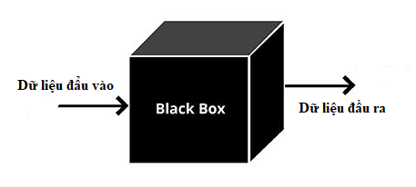

Hình 2 - . Kiểm thử hộp đen

Kiểm thử hộp đen là phương pháp kiểm thử mà tester sẽ chỉ xem xét đến đầu vào và đầu ra của chương trình mà không quan tâm code bên trong được viết ra sao. Tester thực hiện kiểm thử dựa hoàn toàn vào đặc tả yêu cầu

Mục đích của kiểm thử hộp đen là tìm ra các lỗi ở giao diện, chức năng của phần mềm. Các trường hợp kiểm thử sẽ được xây dựng xung quanh đó.

1. Kiểm thử hộp trắng

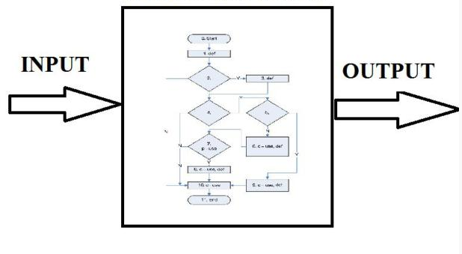

Hình 2 - . Kiểm thử hộp trắng

Là phương pháp kiểm thử dựa cả vào giải thuật, cấu trúc code bên trong phần mềm, việc kiểm thử được tiến hành dựa cả vào việc kiểm xem giải thuật, mã lệnh đã làm có đúng không.

Trong kiểm thử hộp trắng, cấu trúc mã hoặc giải thuật của chương trình được đưa vào xem xét, các trường hợp kiểm thử được thiết kế dựa vào cấu trúc mã hoặc cách thức làm việc của chương trình. Người kiểm thử truy cập vào mã chương trình và có thể kiểm tra nó, lấy đó làm cơ sở để hỗ trợ việc kiểm thử.

Để thực hiện được phương pháp kiểm thử hộp trắng thì người kiểm thử phải có kỹ năng , kiến thức nhất định về ngôn ngữ lập trình được dùng, về thuật giải được dùng trong thành phần phần mềm để có thể thông hiểu được chi tiết về các đoạn code cần kiểm thử.

### **2.1.3 Các kỹ thuật thiết kế Testcase**

Kỹ thuật kiểm tra biên (Boundary Testing): Kiểm tra các giá trị biên của dữ liệu đầu vào, ví dụ như giá trị tối thiểu, giá trị tối đa, giá trị ở giữa. Đây thường là những nơi có thể xuất hiện lỗi.

Kỹ thuật phân tách tương đương (Equivalence Partitioning): Chia không gian giá trị đầu vào thành các phân vùng tương đương và chọn một giá trị kiểm tra từ mỗi phân vùng. Ví dụ, nếu phần mềm yêu cầu một số từ 1 đến 100, có thể chọn một số từ mỗi phân vùng: dưới 1, từ 1-50, từ 51-100 và trên 100.

Kỹ thuật kiểm tra hợp lệ và không hợp lệ (Valid and Invalid Testing): Kiểm tra với các giá trị đầu vào hợp lệ và không hợp lệ để đảm bảo rằng phần mềm xử lý đúng các trường hợp này.

Kỹ thuật kiểm tra dãy giá trị (Value Range Testing): Chọn các giá trị đầu vào từ dãy giá trị cụ thể và kiểm tra xem phần mềm hoạt động như mong đợi.

Kỹ thuật kiểm tra luồng dữ liệu (Data Flow Testing): Theo dõi luồng dữ liệu trong phần mềm để tìm các vị trí có thể xuất hiện lỗi.

Kỹ thuật kiểm tra chức năng (Functionality Testing): Tập trung vào kiểm tra các chức năng cụ thể của phần mềm, bao gồm các kịch bản hạnh vi và kết quả mong đợi.

Kỹ thuật kiểm tra hiệu suất (Performance Testing): Kiểm tra khả năng phản hồi, tải, và sự ổn định của phần mềm dưới áp lực.

Kỹ thuật kiểm tra giao diện (User Interface Testing): Kiểm tra giao diện người dùng để đảm bảo tính thẩm mỹ, sự dễ sử dụng và tuân thủ hướng dẫn.

Kỹ thuật kiểm tra tích hợp (Integration Testing): Kiểm tra sự tương tác giữa các thành phần khác nhau của phần mềm để đảm bảo tính hợp nhất.

Kỹ thuật kiểm tra an ninh (Security Testing): Kiểm tra tính bảo mật của phần mềm bằng cách tìm các lỗ hổng bảo mật có thể bị tấn công.

Kỹ thuật kiểm tra sự thay đổi (Regression Testing): Kiểm tra lại các testcase đã tồn tại sau khi thực hiện các thay đổi trong phần mềm để đảm bảo rằng các thay đổi không làm ảnh hưởng đến các chức năng khác.

Kỹ thuật kiểm tra phức tạp (Complexity Testing): Kiểm tra với các kịch bản phức tạp để đảm bảo phần mềm có thể xử lý mọi tình huống.

Kỹ thuật kiểm tra hồi quy (Retesting): Kiểm tra lại các lỗi đã được báo cáo và đã được sửa chữa để đảm bảo rằng chúng đã được khắc phục đúng cách.

Kỹ thuật kiểm tra tương thích (Compatibility Testing): Kiểm tra phần mềm trên các nền tảng và môi trường khác nhau để đảm bảo tính tương thích.

Khi thiết kế testcase, quan trọng là phải đảm bảo rằng chúng phủ sóng toàn bộ chức năng của phần mềm và các tình huống khác nhau có thể xảy ra.

## 2.2 Kiểm thử chức năng phần mềm

### **2.2.1 Quy trình kiểm thử chức năng phần mềm**

* Xác định yêu cầu kiểm thử: Hiểu rõ yêu cầu chức năng của phần mềm để xác định phạm vi và mục tiêu kiểm thử.
* Lập kế hoạch kiểm thử: Đặt ra kế hoạch kiểm thử, xác định phạm vi kiểm thử, tài nguyên, lịch trình, phương pháp, và các nguồn tài liệu cần thiết.
* Thiết kế testcase: Dựa trên yêu cầu chức năng, thiết kế các testcase để kiểm tra tính năng cụ thể của phần mềm. Sử dụng các kỹ thuật thiết kế testcase như đã đề cập ở trên.
* Thiết lập môi trường kiểm thử: Chuẩn bị môi trường kiểm thử bao gồm phần mềm, cơ sở dữ liệu, hệ thống, và tài nguyên khác cần thiết.
* Thực hiện kiểm thử: Chạy các testcase đã thiết kế trên phần mềm và ghi lại kết quả. Kiểm tra xem phần mềm có hoạt động như mong đợi hay không.
* Ghi nhận và báo cáo lỗi: Nếu phát hiện lỗi trong quá trình kiểm thử, ghi nhận chúng chi tiết và tạo báo cáo lỗi. Báo cáo này cần ghi rõ mô tả lỗi, bước để tái hiện lỗi, và tình trạng ảnh hưởng.
* Sửa lỗi và kiểm thử lại: Nhóm phát triển sửa lỗi và sau đó tiến hành kiểm thử lại để đảm bảo rằng lỗi đã được khắc phục một cách chính xác.
* Kiểm thử hồi quy (Regression Testing): Sau khi sửa lỗi, thực hiện kiểm thử hồi quy bằng cách chạy lại các testcase đã tồn tại để đảm bảo rằng sửa lỗi không gây ra các vấn đề khác.
* Kiểm thử chấp nhận (Acceptance Testing): Sau khi các bước trên đã hoàn thành, thực hiện kiểm thử chấp nhận để xác minh rằng phần mềm đã đáp ứng đầy đủ yêu cầu chức năng và sẵn sàng để triển khai.
* Triển khai và theo dõi: Khi phần mềm đã được kiểm thử và chấp nhận, triển khai nó vào môi trường thực tế. Theo dõi và ghi nhận thêm phản hồi từ người dùng để cải thiện phần mềm trong tương lai.

Quy trình kiểm thử có thể linh hoạt và có thể cần thay đổi tùy theo dự án cụ thể và thay đổi trong yêu cầu.

### **2.2.2 Kiểm thử ứng dụng web**

* Kiểm thử ứng dụng web là quá trình kiểm tra và đánh giá tính năng và hiệu suất của một ứng dụng web để đảm bảo rằng nó hoạt động đúng cách và đáp ứng yêu cầu của người dùng. Dưới đây là một số bước cơ bản để thực hiện kiểm thử ứng dụng web:
* Xác định Mục tiêu Kiểm thử: Đầu tiên, cần xác định mục tiêu của kiểm thử. Điều này bao gồm việc hiểu rõ yêu cầu của ứng dụng, tính năng cần kiểm tra, và kế hoạch tổ chức kiểm thử.
* Lên Kế Hoạch Kiểm Thử: Tạo kế hoạch kiểm thử chi tiết với các bước kiểm thử, kịch bản, dữ liệu kiểm thử và tiêu chí chấp nhận.
* Chọn Công Cụ Kiểm Thử: Chọn các công cụ kiểm thử phù hợp như Selenium, JUnit, TestNG, Appium (đối với ứng dụng di động), v.v.
* Viết Kịch Bản Kiểm Thử: Sử dụng các ngôn ngữ lập trình (như Java, Python, hoặc JavaScript) để viết các kịch bản kiểm thử. Sử dụng các thư viện và công cụ kiểm thử để tương tác với ứng dụng web.
* Thực Hiện Kiểm Thử: Chạy các kịch bản kiểm thử để tự động kiểm tra tính năng của ứng dụng.
* Báo Cáo Lỗi: Khi phát hiện lỗi hoặc sai sót, cần báo cáo chúng một cách chi tiết và chuyển cho nhóm phát triển để sửa lỗi.
* Kiểm Thử Bảo Mật: Đảm bảo kiểm tra tính bảo mật của ứng dụng bằng cách sử dụng các công cụ và kỹ thuật kiểm thử bảo mật như kiểm thử xâm nhập.
* Kiểm Thử Hiệu Năng: Đánh giá hiệu năng của ứng dụng bằng cách thực hiện kiểm thử tải và kiểm thử áp suất
* Kiểm Thử Tương Thích Trình Duyệt: Đảm bảo ứng dụng hoạt động trên các trình duyệt web phổ biến như Chrome, Firefox, và Edge.
* Kiểm Thử Đa Nền Tảng: Nếu ứng dụng hỗ trợ nhiều nền tảng (web, di động, máy tính bảng), kiểm tra tính nhất quán trên các nền tảng này.
* Kiểm Thử Tự Động Hóa Liên Tục: Sử dụng công cụ CI/CD (Continuous Integration/Continuous Deployment) để thực hiện kiểm thử tự động liên tục trong quá trình phát triển
* Theo Dõi và Cải Thiện: Theo dõi và cải thiện quy trình kiểm thử dựa trên kết quả và phản hồi từ các phiên kiểm thử trước.

Quá trình kiểm thử ứng dụng web yêu cầu sự tỉ mỉ và kiên nhẫn. Tuy nhiên, nó là một phần quan trọng của quy trình phát triển ứng dụng để đảm bảo rằng sản phẩm cuối cùng đáp ứng được các tiêu chuẩn chất lượng và đáng tin cậy.

### **2.2.3 Các công việc thực hiện khi kiểm thử ứng dụng web**

* Xác định yêu cầu kiểm thử: Hiểu rõ yêu cầu chức năng, phi chức năng, và kịch bản sử dụng của ứng dụng web để xác định phạm vi và mục tiêu của kiểm thử.
* Lập kế hoạch kiểm thử: Xác định phạm vi kiểm thử, lên lịch thời gian kiểm thử, xác định nguồn lực và công cụ kiểm thử cần thiết.
* Thiết kế testcase: Xây dựng các testcase dựa trên các kỹ thuật kiểm thử đã chọn (như kiểm thử chức năng, kiểm thử tích hợp, kiểm thử giao diện, kiểm thử bảo mật, kiểm thử hiệu suất), và xác định dữ liệu kiểm thử cần sử dụng.
* Thiết lập môi trường kiểm thử: Chuẩn bị môi trường kiểm thử, bao gồm cài đặt và cấu hình các công cụ kiểm thử, môi trường phát triển và triển khai.
* Thực hiện kiểm thử: Chạy các testcase đã thiết kế trên ứng dụng web, ghi lại kết quả kiểm thử, và ghi nhận các lỗi (nếu có).
* Kiểm tra hồi quy (Regression Testing): Sau khi lỗi được sửa, chạy lại các testcase kiểm thử để đảm bảo rằng sửa lỗi không tạo ra các vấn đề mới và ảnh hưởng đến các chức năng khác.
* Kiểm thử tương thích: Kiểm tra ứng dụng trên các trình duyệt, thiết bị và hệ điều hành khác nhau để đảm bảo tính tương thích.
* Kiểm thử hiệu suất: Thực hiện kiểm thử để đánh giá hiệu suất của ứng dụng web, bao gồm khả năng xử lý tải, thời gian phản hồi, và khả năng chịu tải.
* Kiểm thử bảo mật: Kiểm tra tính bảo mật của ứng dụng bằng cách tìm các lỗ hổng bảo mật và thiết kế các testcase để kiểm tra các tình huống tấn công khác nhau.
* Kiểm thử giao diện: Kiểm tra tính thẩm mỹ, dễ sử dụng và tương tác của giao diện người dùng.
* Ghi nhận lỗi và báo cáo: Ghi lại các lỗi đã tìm thấy và cung cấp thông tin chi tiết về lỗi, cách tái hiện, và ảnh chụp màn hình. Tạo báo cáo về kết quả kiểm thử và tình trạng kiểm thử.
* Phê duyệt kiểm thử: Đánh giá các kết quả kiểm thử và quyết định liệu ứng dụng web có sẵn sàng để triển khai hoặc cần thêm các biện pháp kiểm thử hoặc sửa lỗi.
* Các công việc này có thể thực hiện theo một quy trình cụ thể hoặc linh hoạt tùy thuộc vào dự án và môi trường phát triển.

## 2.3 Kiểm thử tự động

### **2.3.1 Quy trình của kiểm thử tự động**

Quy trình kiểm thử tự động thường bao gồm một loạt các bước để tự động hóa việc kiểm thử phần mềm. Dưới đây là một quy trình cơ bản của kiểm thử tự động:

* Lập kế hoạch kiểm thử tự động: Xác định phạm vi kiểm thử cần tự động hóa, quyết định các kỹ thuật tự động hóa cụ thể (ví dụ: kiểm thử đơn vị, kiểm thử chức năng, kiểm thử giao diện người dùng), lập kế hoạch thời gian và nguồn lực cho kiểm thử tự động.
* Chọn công cụ kiểm thử tự động: Xác định các công cụ kiểm thử tự động phù hợp cho dự án của , bao gồm cả công cụ quản lý kiểm thử tự động, công cụ tự động hóa kiểm thử và các thư viện/tài liệu liên quan.
* Xây dựng kịch bản kiểm thử tự động: Thiết kế và viết các kịch bản kiểm thử tự động dựa trên yêu cầu kiểm thử. Đối với kiểm thử đơn vị, sẽ viết các testcase để kiểm tra từng phần của mã nguồn. Đối với kiểm thử chức năng hoặc giao diện người dùng, sẽ xây dựng các kịch bản sử dụng để kiểm tra các chức năng cụ thể.
* Triển khai các kịch bản tự động: Chạy các kịch bản kiểm thử tự động trên môi trường kiểm thử. Các kịch bản này sẽ tương tác với ứng dụng và kiểm tra các chức năng, tương tác, và hành vi.
* Ghi nhận kết quả kiểm thử: Ghi lại kết quả kiểm thử, bao gồm cả việc xác định liệu các kịch bản đã thực hiện thành công hay không và ghi nhận các lỗi (nếu có).
* Kiểm tra hồi quy tự động (Automated Regression Testing): Sau khi có sự thay đổi trong mã nguồn hoặc phiên bản mới của ứng dụng, chạy lại các kịch bản tự động để đảm bảo rằng sự thay đổi không ảnh hưởng đến các chức năng hiện có.
* Tự động báo cáo: Tự động tạo báo cáo về kết quả kiểm thử, bao gồm các thông tin về các kịch bản đã chạy, kết quả kiểm thử, lỗi tìm thấy, và mức độ bao phủ kiểm thử.
* Điều chỉnh và cải thiện: Dựa trên kết quả kiểm thử và báo cáo, điều chỉnh và cải thiện các kịch bản kiểm thử tự động, bao gồm cả việc thêm, sửa hoặc loại bỏ các testcase.
* Quản lý mã nguồn và kịch bản: Theo dõi mã nguồn và các kịch bản kiểm thử tự động trong hệ thống quản lý phiên bản, đảm bảo tích hợp và duy trì dễ dàng.
* Tự động hóa quá trình triển khai: Có thể tích hợp quy trình triển khai liên quan đến kiểm thử tự động, giúp đảm bảo rằng các phiên bản mới được kiểm thử tự động trước khi triển khai.

### **2.3.2 Ưu điểm và nhược điểm của kiểm thử tự động**

Kiểm thử tự động là một phương pháp quan trọng để đảm bảo chất lượng phần mềm và cải thiện hiệu suất quy trình kiểm thử. Tuy nhiên, như bất kỳ phương pháp nào khác, kiểm thử tự động cũng có ưu điểm và nhược điểm riêng. Dưới đây là một số ưu điểm và nhược điểm của kiểm thử tự động:

* Ưu điểm:
* Tiết kiệm thời gian và nguồn lực: Kiểm thử tự động giúp thực hiện các testcase một cách nhanh chóng và liên tục, giảm thiểu thời gian và nguồn lực so với kiểm thử thủ công.
* Lặp lại kiểm thử dễ dàng: Các kịch bản kiểm thử tự động có thể được lặp lại nhiều lần mà không cần công sức thêm, giúp phát hiện các lỗi tiềm ẩn và đảm bảo tính ổn định của ứng dụng sau các thay đổi.
* Tự động hóa kiểm thử liên tục: Tự động hóa kiểm thử có thể tích hợp vào quy trình triển khai liên tục (CI/CD) để đảm bảo rằng mọi thay đổi trong mã nguồn đều được kiểm thử một cách tự động trước khi triển khai.
* Tăng khả năng tái sử dụng: Các kịch bản kiểm thử tự động có thể được sử dụng lại cho các phiên bản và môi trường khác nhau, giúp tăng sự hiệu quả của quy trình kiểm thử.
* Kiểm thử quy mô lớn: Kiểm thử tự động có thể thực hiện hàng trăm hoặc thậm chí hàng nghìn testcase một cách tự động trong một thời gian ngắn, điều này rất hữu ích khi phải kiểm tra ứng dụng trên nhiều kịch bản và môi trường khác nhau.
* Nhược điểm:
* Chi phí ban đầu: Thiết lập môi trường kiểm thử tự động và viết các kịch bản kiểm thử ban đầu có thể đòi hỏi đầu tư thời gian và nguồn lực lớn.
* Khả năng phát hiện lỗi hạn chế: Kiểm thử tự động không thể thay thế hoàn toàn kiểm thử thủ công, đặc biệt là trong việc phát hiện các vấn đề về trải nghiệm người dùng, thẩm mỹ, và các tình huống không xác định trước
* Dễ bị lỗi: Nếu kịch bản kiểm thử tự động không được duyệt kỹ hoặc cập nhật thường xuyên, chúng có thể trở nên không hiệu quả hoặc gây ra các lỗi sai lệch.
* Yêu cầu kỹ năng kỹ thuật: Việc viết và duy trì kịch bản kiểm thử tự động yêu cầu kỹ năng kỹ thuật, đặc biệt là trong việc sử dụng các công cụ kiểm thử tự động.
* Khó khắc phục lỗi trong kịch bản: Khi có lỗi xảy ra trong các kịch bản kiểm thử tự động, việc xác định và khắc phục lỗi có thể khá phức tạp.
* Tóm lại, kiểm thử tự động có nhiều ưu điểm quan trọng trong việc cải thiện quy trình kiểm thử và đảm bảo chất lượng phần mềm, nhưng cũng cần được thực hiện và quản lý một cách cẩn thận để đảm bảo tính hiệu quả và hiệu suất của kiểm thử tự động.

### **2.3.3 So sánh kiểm thử thủ công và kiểm thử tự động**

Kiểm thử thủ công và kiểm thử tự động đều là các phương pháp quan trọng trong quy trình kiểm thử phần mềm. Dưới đây là một so sánh giữa hai phương pháp này

1. **Kiểm thử thủ công**

* Ưu điểm:
* Tích hợp hóa tốt với kỹ năng của người kiểm thử, đặc biệt là trong việc phát hiện các vấn đề tương tác người dùng.
* Phù hợp cho việc kiểm tra trải nghiệm người dùng, thẩm mỹ, và các tình huống không xác định trước.
* Được sử dụng hiệu quả cho việc kiểm thử chức năng, tương tác giao diện người dùng, và kiểm thử kịch bản phức tạp.
* Nhược điểm:
* Tốn thời gian và nguồn lực do thực hiện thủ công.
* Không hiệu quả khi thực hiện kiểm thử quy mô lớn hoặc lặp lại kiểm thử nhiều lần.
* Dễ dàng gặp sai sót và không nhất quán trong quy trình kiểm thử.

1. **Kiểm thử tự động:**

* Ưu điểm:
* Tiết kiệm thời gian và nguồn lực do tự động hóa việc thực hiện testcase.
* Khả năng lặp lại kiểm thử nhiều lần mà không mất công sức thêm.
* Thích hợp cho việc kiểm thử chức năng cơ bản, kiểm thử tích hợp, kiểm thử tương thích, và kiểm thử hiệu suất.
* Dễ dàng tích hợp vào quy trình triển khai liên tục (CI/CD) và tự động báo cáo.
* Nhược điểm:
* Yêu cầu kiến thức kỹ thuật và kỹ năng viết kịch bản kiểm thử.
* Không thể thay thế hoàn toàn kiểm thử thủ công, đặc biệt là trong việc kiểm tra trải nghiệm người dùng và các khía cạnh không xác định trước.
* Yêu cầu công sức ban đầu để thiết lập môi trường và viết các kịch bản kiểm thử tự động.

Trong nhiều trường hợp, việc kết hợp cả hai phương pháp (kiểm thử tự động và kiểm thử thủ công) có thể tối ưu hóa quy trình kiểm thử, tận dụng ưu điểm của cả hai để đảm bảo rằng phần mềm được kiểm thử một cách hiệu quả và chất lượng.

# CHƯƠNG 3. GIỚI THIỆU CÔNG CỤ SELENIUM

## 3.1 Giới thiệu chung về Selenium

### **3.1.1 Các đặc điểm của Selenium**

* Selenium là một công cụ phổ biến để tự động hóa kiểm thử ứng dụng web. Nó cung cấp một loạt các tính năng và đặc điểm giúp người dùng dễ dàng tự động hóa quá trình kiểm thử trên trình duyệt web. Dưới đây là một số đặc điểm chính của Selenium:
* Hỗ trợ nhiều ngôn ngữ lập trình: Selenium hỗ trợ nhiều ngôn ngữ lập trình phổ biến như Java, Python, C#, Ruby, và JavaScript, cho phép người dùng lựa chọn ngôn ngữ phù hợp với môi trường và kỹ năng của họ.
* Hỗ trợ đa trình duyệt: Selenium hỗ trợ nhiều trình duyệt khác nhau như Chrome, Firefox, Edge, Safari, và Opera, cho phép tự động kiểm thử trên nhiều nền tảng và trình duyệt khác nhau.
* Tích hợp dễ dàng: Selenium có thể tích hợp vào các công cụ quản lý phiên bản (version control), công cụ tự động hóa triển khai (CI/CD), và các hệ thống kiểm thử khác.
* Tự động hóa tương tác giao diện người dùng: Selenium cho phép người dùng tự động tương tác với giao diện người dùng của ứng dụng web, bao gồm việc điều khiển các trình duyệt, nhập liệu, thao tác, và kiểm tra dữ liệu.
* Hỗ trợ kiểm thử chức năng: Selenium giúp tự động kiểm thử các chức năng cơ bản của ứng dụng web bằng cách thực hiện các kịch bản kiểm thử, kiểm tra giá trị trả về và xác nhận các kết quả.
* Kiểm thử tích hợp và tương thích: Selenium có khả năng kiểm thử tích hợp (integration testing) và kiểm thử tương thích (compatibility testing) trên nhiều trình duyệt, thiết bị và hệ điều hành khác nhau.
* Dễ dàng xác định các phần tử trên giao diện: Selenium cho phép người dùng xác định các phần tử trên giao diện web bằng cách sử dụng các selector như ID, tên lớp, XPath, CSS selector, và nhiều cách khác.
* Hỗ trợ kiểm thử đa luồng (multi-threading): Selenium có thể thực hiện kiểm thử đa luồng để kiểm tra cùng lúc trên nhiều trình duyệt và trang web.
* Phát triển cộng đồng và tài liệu phong phú: Selenium có một cộng đồng lớn với nhiều tài liệu, ví dụ và hỗ trợ trực tuyến, giúp người dùng dễ dàng học và sử dụng công cụ này.
* Tuy nhiên, cũng cần lưu ý rằng Selenium cũng có một số hạn chế, bao gồm khả năng kiểm thử hiệu suất hạn chế, khó khăn trong việc kiểm tra các ứng dụng dựa trên công nghệ hình ảnh và trình duyệt trên các thiết bị di động.

### **3.1.2 Các thành phần của Selenium**

* Selenium là một bộ công cụ mạnh mẽ để tự động hóa kiểm thử ứng dụng web. Nó bao gồm một số thành phần và phần mở rộng để hỗ trợ quá trình tự động hóa kiểm thử trên trình duyệt web khác nhau. Dưới đây là các thành phần chính của Selenium:
* Selenium WebDriver: Đây là thành phần chính của Selenium, cho phép tương tác với trình duyệt web trực tiếp thông qua mã lập trình. Selenium WebDriver hỗ trợ nhiều trình duyệt như Chrome, Firefox, Edge, Safari, Opera và nhiều trình duyệt khác. có thể viết mã để điều khiển trình duyệt, mở URL, thao tác với các phần tử giao diện, và kiểm tra kết quả.
* Selenium IDE (Integrated Development Environment): Đây là một công cụ ghi và phát lại, cho phép tạo các kịch bản kiểm thử bằng cách ghi lại các hoạt động trên trình duyệt và sau đó chạy chúng lại. Selenium IDE thường được sử dụng cho việc tạo các kịch bản kiểm thử cơ bản và nhanh chóng.
* Selenium Grid: Thành phần này cho phép thực hiện kiểm thử song song trên nhiều trình duyệt và thiết bị khác nhau cùng một lúc. Selenium Grid giúp tối ưu hiệu suất và tăng khả năng kiểm thử tích hợp và tương thích.
* Selenium Remote Control (RC): Một phiên bản cũ của Selenium, nó cho phép điều khiển trình duyệt từ xa và thực hiện kiểm thử trên nhiều trình duyệt và hệ điều hành khác nhau.
* Selenium Client Libraries: Selenium cung cấp các thư viện lập trình để tương tác với WebDriver bằng nhiều ngôn ngữ khác nhau như Java, Python, C#, Ruby, JavaScript, và PHP. Những thư viện này giúp việc viết mã kiểm thử trở nên dễ dàng hơn.
* Third-party Extensions/Plugins: Ngoài các thành phần chính, có rất nhiều phần mở rộng và plugin được phát triển bởi cộng đồng hoặc bên thứ ba, giúp mở rộng khả năng của Selenium và giải quyết các vấn đề cụ thể trong quá trình kiểm thử.

## 3.2 Selenium Webdriver

### **3.2.1 Giới thiệu về Selenium Webdriver**

* Selenium WebDriver là một công cụ quan trọng và mạnh mẽ trong bộ công cụ Selenium, được sử dụng để tự động hóa kiểm thử ứng dụng web. Nó cho phép tương tác với trình duyệt web trực tiếp thông qua mã lập trình, giúp thực hiện các kịch bản kiểm thử tự động trên nhiều trình duyệt khác nhau. Dưới đây là một số đặc điểm chính và thông tin quan trọng về Selenium WebDriver:
* Hỗ trợ nhiều ngôn ngữ lập trình: Selenium WebDriver hỗ trợ nhiều ngôn ngữ lập trình phổ biến như Java, Python, C#, Ruby, JavaScript và PHP. Điều này cho phép viết mã kiểm thử bằng ngôn ngữ mà đã quen thuộc.
* Hỗ trợ nhiều trình duyệt: Selenium WebDriver hỗ trợ nhiều trình duyệt khác nhau như Chrome, Firefox, Edge, Safari, Opera và nhiều trình duyệt khác. có thể kiểm thử ứng dụng trên nhiều trình duyệt và đảm bảo tính tương thích
* Tương tác với giao diện người dùng: Selenium WebDriver cho phép tương tác trực tiếp với giao diện người dùng của ứng dụng web. có thể thực hiện các thao tác như nhập liệu, bấm nút, chọn từ các danh sách thả xuống và kiểm tra giá trị trả về.
* Xác định phần tử trên giao diện: Bằng cách sử dụng các selector như ID, tên lớp, XPath và CSS selector, có thể dễ dàng xác định các phần tử trên giao diện để thực hiện các thao tác và kiểm tra.
* Kiểm thử đơn vị và kiểm thử tích hợp: Selenium WebDriver cho phép kiểm thử đơn vị (unit testing) bằng cách kiểm tra các phần cụ thể của mã nguồn, cũng như kiểm thử tích hợp (integration testing) bằng cách kiểm tra sự tương tác giữa các thành phần của ứng dụng
* Kiểm thử tương thích và hiệu suất: Selenium WebDriver cung cấp khả năng kiểm thử tương thích trên nhiều trình duyệt và hệ điều hành khác nhau, cũng như kiểm thử hiệu suất bằng cách đo thời gian phản hồi và khả năng chịu tải của ứng dụng.
* Tích hợp vào quy trình CI/CD: Selenium WebDriver có thể tích hợp vào quy trình triển khai liên tục (CI/CD), cho phép tự động kiểm thử ứng dụng trước khi triển khai.
* Selenium WebDriver là một công cụ mạnh mẽ giúp tự động hóa kiểm thử ứng dụng web một cách linh hoạt và hiệu quả. Bằng cách sử dụng nó, có thể đảm bảo tính ổn định và chất lượng của ứng dụng trước khi phát hành.

### **3.2.2 Cài đặt Selenium WebDriver**

Để phát triển kịch bản Webdriver , chúng ta cần môi trường cài đặt đã hoàn tất.Thiết lập môi trường bao gồm các bước sau:

Bước 1: Download và cài đặt Java Development Kit (JDK) Link download: https://www.oracle.com/java/technologies/downloads/ Chọn phiên bản phù hợp để tải về và tiến hành cài đặt bình thường.

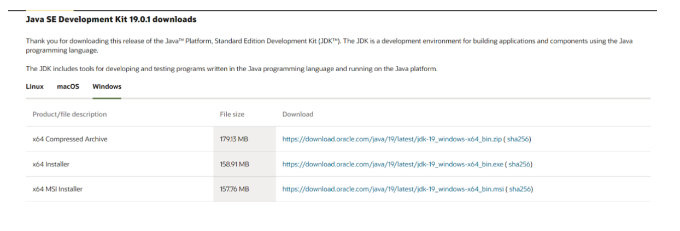

Hình 3 - . Cài đặt JDK

Bước 2: Các download file cài của IntelliJ IDEA tại trang chính thức của Jetbrains.

Địa chỉ download: <https://www.jetbrains.com/idea/download/>

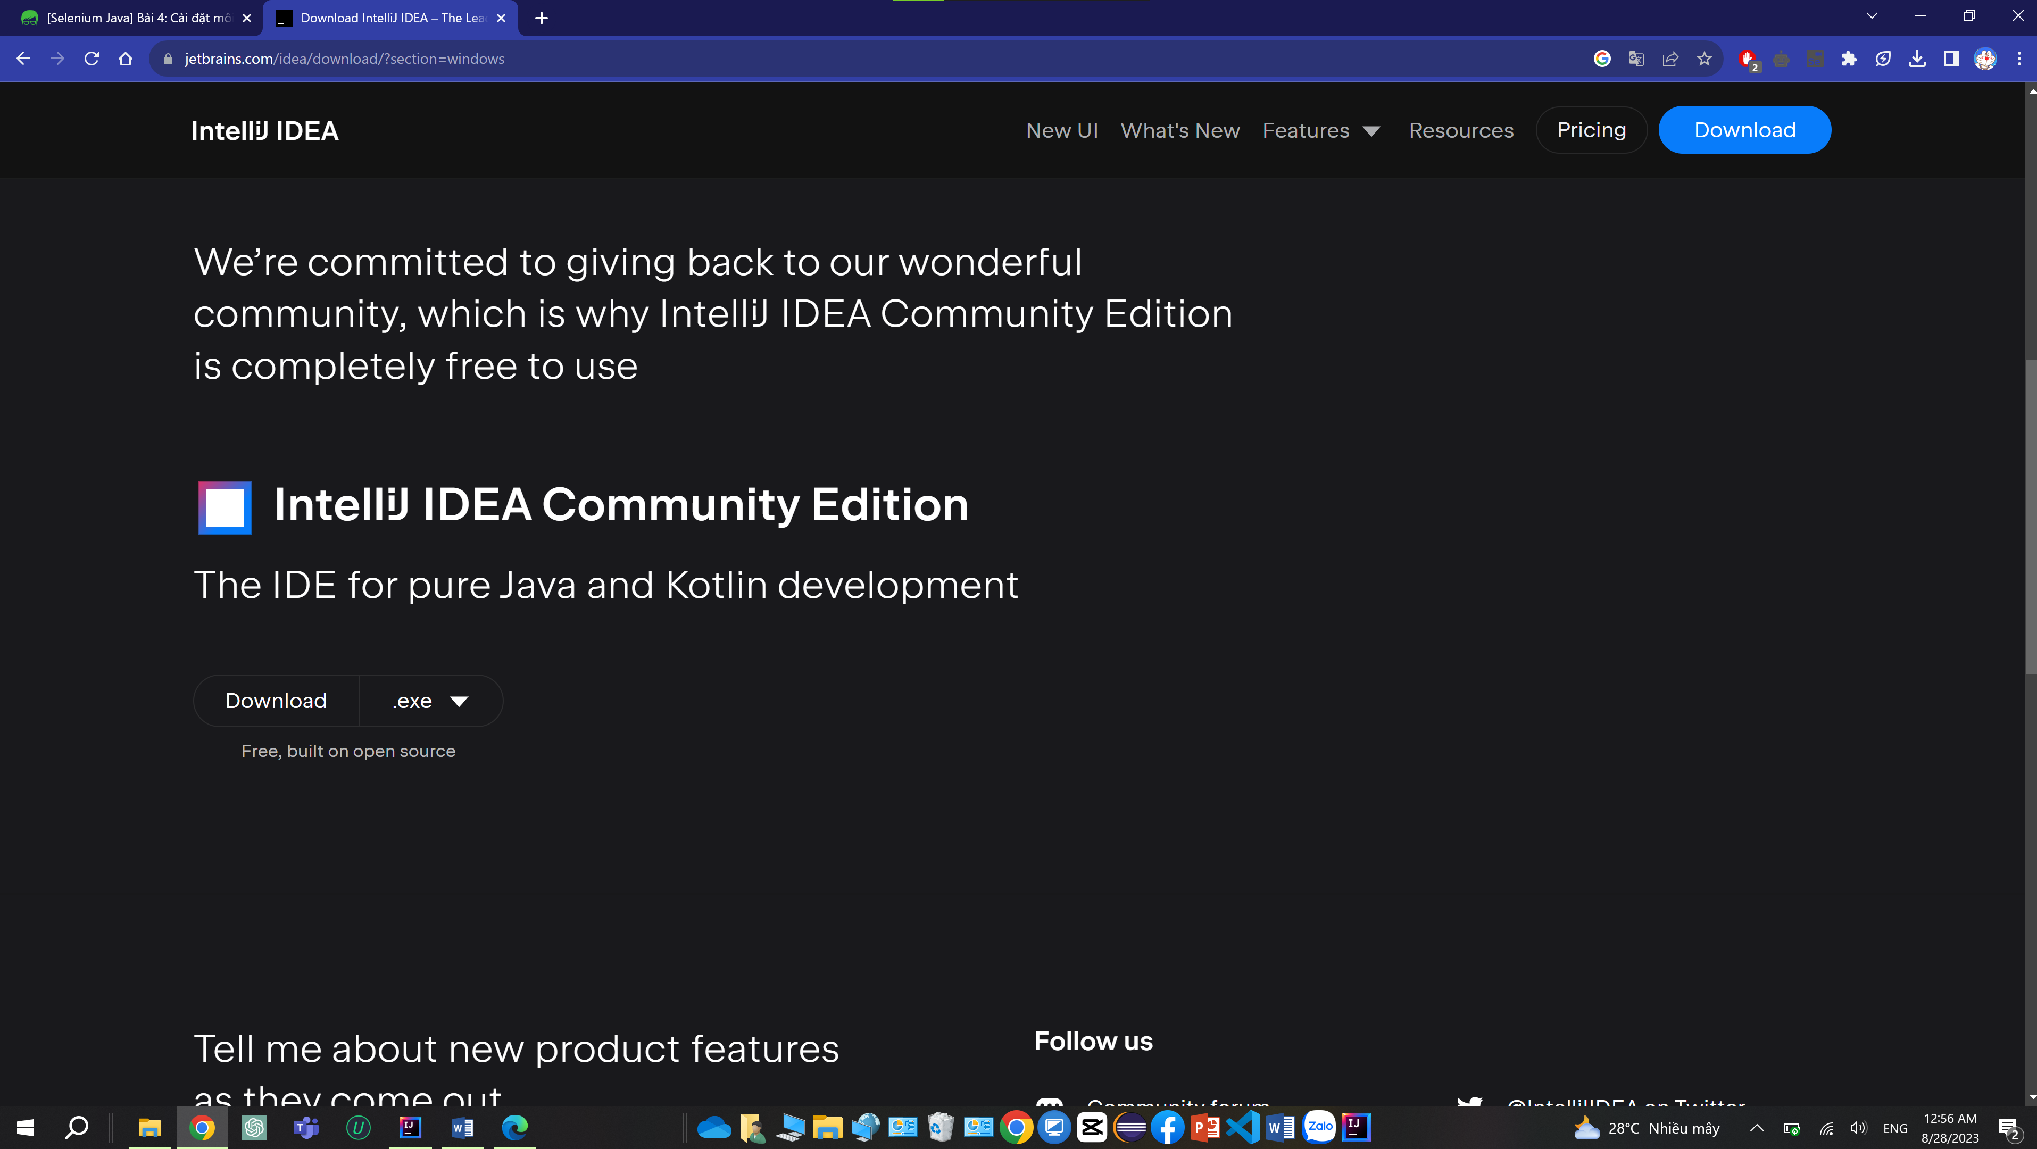

Hình 3 - . Giao diện trang download IntelliJ IDEA

Các hãy download bản Community. Đây là bản miễn phí mà nhà phát hành cung cấp cho chúng ta để phát triển các dự án (trong đó có cả Kotlin). Còn bản Ultimate thì là bản cao cấp với nhiều tính năng hơn và phải trả phí. Mà ta thì không cần dùng đến những tính năng cao cấp (ta đang là beginner mà :D) nên không cần quan tâm đến Ultimate làm gì. Sau khi download xong bộ cài các hãy cài đặt như 1 phần mềm thông thường (ấn next – next -…. :D). Đối với các dùng Windows, trong quá trình cài đặt sẽ có 1 bước các cần lưu ý:

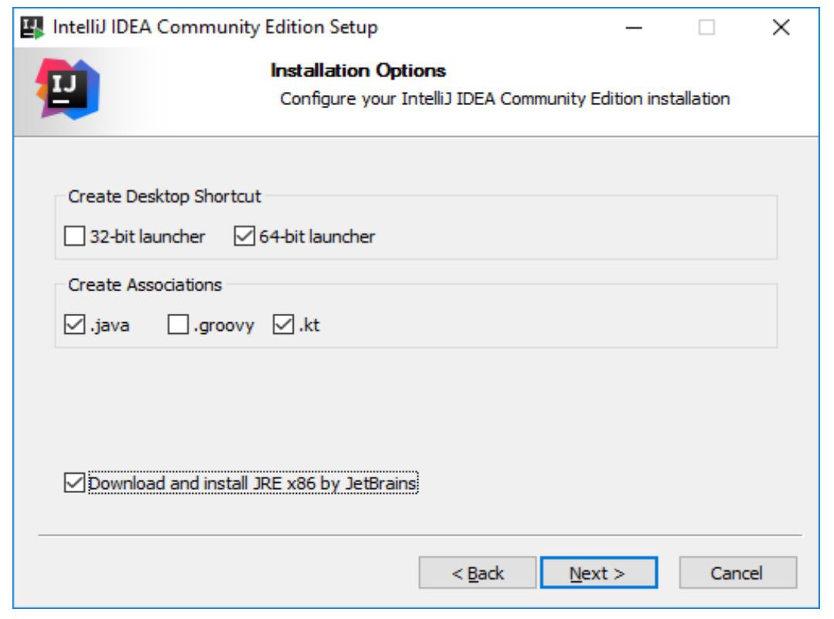

Hình 3 - . Thiết lập cài đặt chọn .java .kt và download JRE

Ở mục Create Desktop Shortcut, các dùng win bản bao nhiêu bit thì chọn bản tương ứng. Điều quan trọng ở đây là ta cần click chọn vào .java và .kt ở trong mục Create Associations. Như vậy ta mới có thể code được Java và Kotlin trên IDE này. Mình cũng khuyến khích các tick chọn option Download and install JRE x86 by JetBrains. Đây là tùy chọn download JRE (Java Runtime Environment) của JetBrains – nhà phát triển ra IDE này. Điều này sẽ giúp IDE chạy 1 cách ổn định nhất.

Cài xong chạy IDE lên ta sẽ có thế này:

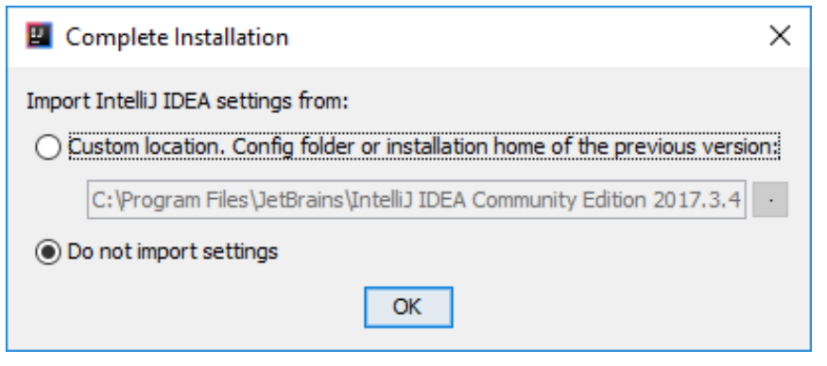

Hình 3 - . Thiết lập chọn ổ file lưu trữ

### **3.2.3 Các câu lệnh sử dụng trong Selenium**

Selenium là một bộ công cụ phổ biến được sử dụng cho kiểm thử tự động ứng dụng web. Dưới đây là một số câu lệnh thường được sử dụng trong Selenium WebDriver, một phần của Selenium Suite:

* Mở trình duyệt: Mở một trình duyệt web bằng cách chọn trình duyệt mà muốn kiểm tra (ví dụ: Chrome, Firefox).



Hình 3 - 5. Lệnh mở trình duyệt chrome

* Truy cập URL: Điều hướng trình duyệt đến một URL cụ thể.



Hình 3 - 6. Lệnh điều hướng đến URL

* Tìm phần tử: Tìm phần tử trên trang web bằng cách sử dụng các phương thức như findElement() hoặc findElements()



Hình 3 - 7. Lệnh tìm phần tử

* Switching Frames/Windows: Chuyển đổi giữa các iframe hoặc cửa sổ trình duyệt.

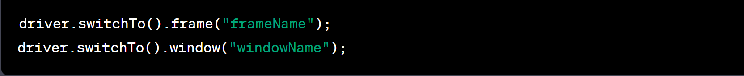

Hình 3 - 8. Lệnh chuyển đổi các iframe

* Chờ (Wait): Chờ cho một điều kiện cụ thể trước khi thực hiện thao tác tiếp theo. Có hai loại chờ: chờ ngầm và chờ tường minh.

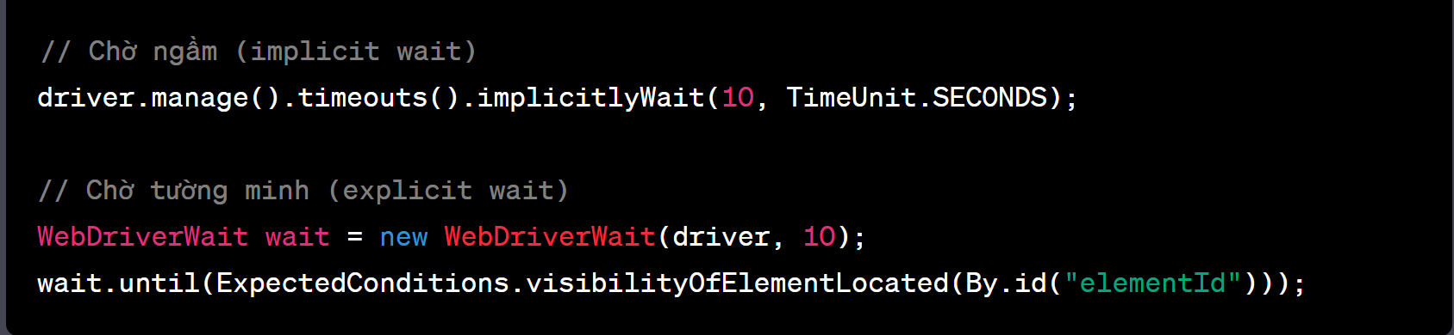

Hình 3 - 9. Lệnh chờ thao tác

* Xử lý Cookies: Thêm, xóa hoặc sửa đổi cookies.

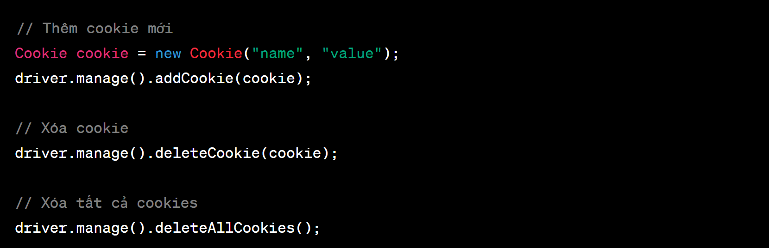

Hình 3 - 10. Lệnh xử lý cookies

* Lấy thông tin trang web: Lấy thông tin về trang web như tiêu đề, URL, hoặc nội dung.

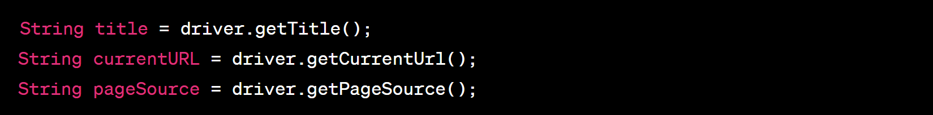

Hình 3 - 11. Lệnh lấy thông tin trang web

* Tắt trình duyệt: Đóng trình duyệt hoặc cửa sổ trình duyệt.

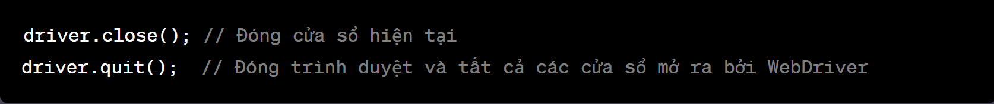

Hình 3 - 12. Lệnh tắt trình duyệt

# CHƯƠNG 4. ỨNG DỤNG SELENIUM WEBDRIVER CHO WEBSITE BÁN QUẦN ÁO

## 4.1 Giới thiệu Website bán quần áo

### **4.1.1 Giới thiệu chung**

Website bán quần áo là một dự án thương mại điện tử trực tuyến chuyên cung cấp quần áo và phụ kiện thời trang cho người tiêu dùng. Đây là một dạng phổ biến của thương mại điện tử, cho phép người mua có thể lựa chọn và mua sắm các sản phẩm thời trang từ nhiều thương hiệu và loại hình khác nhau mà không cần phải đến cửa hàng truyền thống.

Website có địa chỉ: <https://cms.anhtester.com>

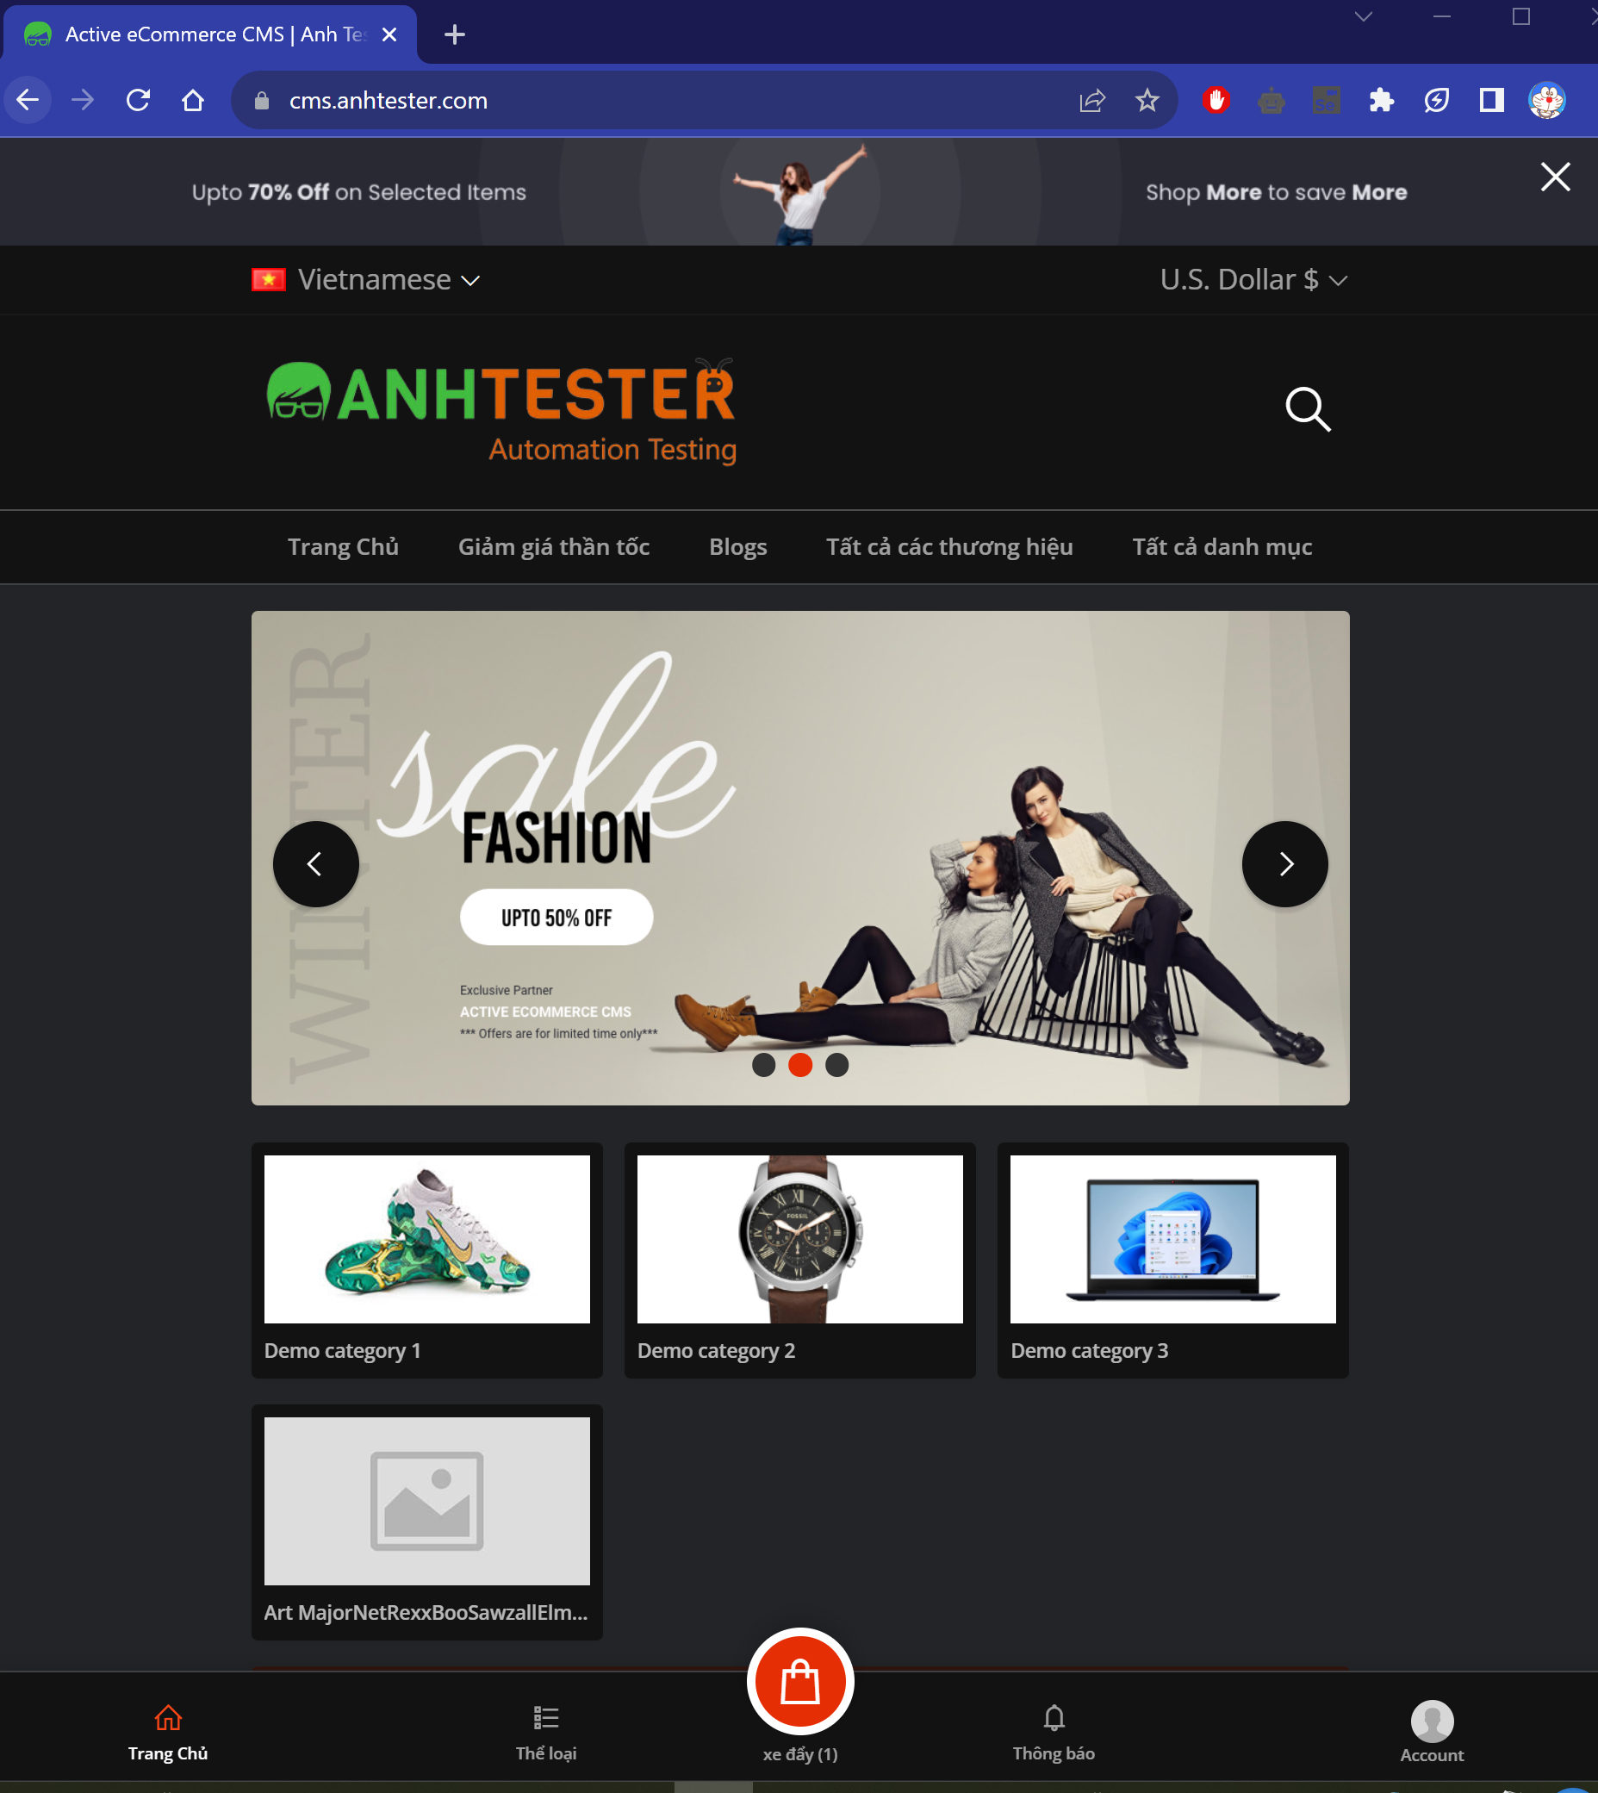

Hình 4 - . Giao diện trang chủ của website bán quần áo

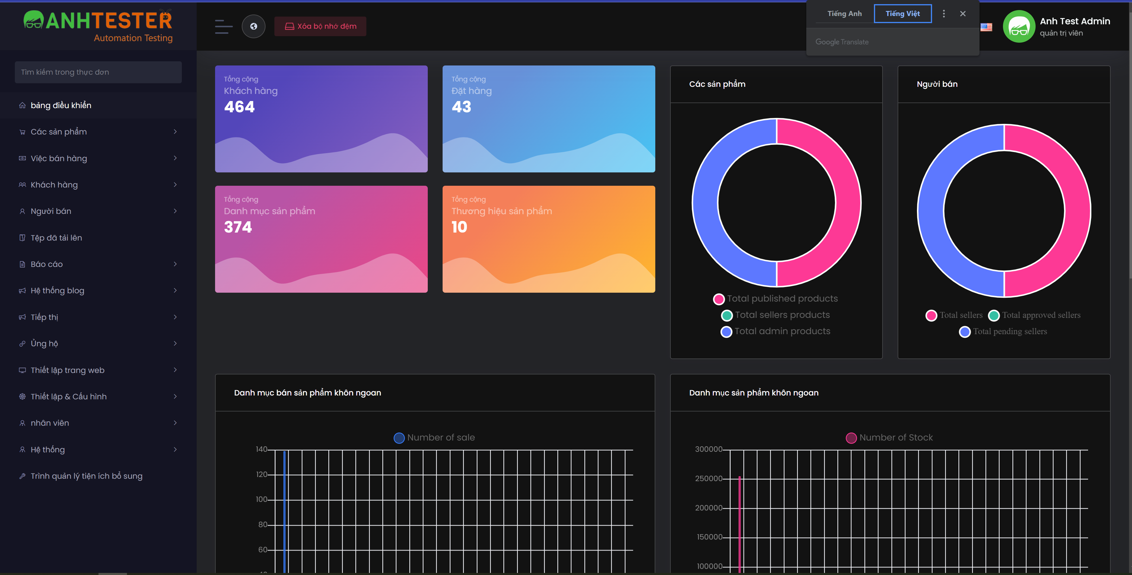

Hình 4 - . Giao diện quản lý của admin

**4.1.2 Các chức năng của website**

Các chức năng hướng tới cho hệ thống dựa theo đối tượng sử dụng cũng được chia theo ba nhóm: Admin, khách hàng và nhân viên,user. để phù hợp với cả hành vi mà ba nhóm người dùng này có thể làm ta xác định được các chức năng sau:

Đối với đối tượng Admin:

- Chức năng đăng nhập, đăng xuất, reset password hệ thống.

- Chức năng thanh toán sản phẩm.

- Chức năng quản lý danh mục sản phẩm.

- Chức năng quản lý quản lý sản phẩm.

- Chức năng quản lý liên hệ.

- Chức năng quản lý tin tức.

- Chức năng quản lý order.

- Chức năng thống kê doanh thu cửa hàng.

Đối với đối tượng User:

- Chức năng đăng nhập, đăng xuất, reset password hệ thống.

- Chức năng đặt hàng

- Chức năng thêm mới, chỉnh sửa trang cá nhân.

Đối với đối tượng khách hàng:

- Chức năng xem blog.

- Chức năng xem thông tin sản phẩm

## 4.2 Xây dựng Testcase

Bảng 4 - . Danh sách các test case

|  |  |  |  |  |  |
| --- | --- | --- | --- | --- | --- |
| STT | Trường hợp kiểm thử | Điều kiện thực hiện | Các bước thực hiện | Kết quả mong đợi | Pass/fail |
| Chức năng đăng nhập trang nguời dùng | | | | | |
| 1 | Kiểm tra tài khoản gmail khách hàng đăng nhập đã đăng ký | Tài khoản đúng, mật khẩu đúng | 1. Bước 1: Truy cập trang web của khách hàng: <https://cms.anhtester.com/>. 2. Bước 2: Nhấp vào liên kết "Đăng nhập" trên trang chủ. 3. Bước 3: Nhập thông tin đăng nhập hợp lệ (tài khoản và mật khẩu). 4. Bước 4: Nhấn nút "Đăng nhập". 5. Bước 5: Kiểm tra xem trang chuyển hướng sau khi đăng nhập có phải là trang chính của người dùng hay không (ví dụ: trang cá nhân của người dùng). | 1. Hiển thị giao diện đăng nhập 2. Chọn quản trị trường tài khoản mật khẩu đúng 3. Đăng nhập hệ thống thành công |  |
| 2 | Kiểm tra đăng nhập để trống tài khoản mật khẩu | Trang đăng nhập đã được triển khai đúng cách trên trang web. | 1. Bước 1: Truy cập trang web của khách hàng: <https://cms.anhtester.com/>. 2. Bước 2: Nhấp vào liên kết "Đăng nhập" trên trang chủ. 3. Bước 3: Để trống cả trường tài khoản và mật khẩu. 4. Bước 4: Nhấn nút "Đăng nhập". 5. Bước 5: Kiểm tra xem trang web hiển thị thông báo lỗi nào đó, cho biết tài khoản và mật khẩu là bắt buộc. | Trang web hiển thị thông báo lỗi hoặc cảnh báo về việc nhập tài khoản và mật khẩu. |  |
| 3 | Kiểm tra đăng nhập gmail đúng,mật khẩu sai | Tài khoản đúng, mật khẩu sai | 1. Bước 1: Truy cập trang web của khách hàng: <https://cms.anhtester.com/>. 2. Bước 2: Nhấp vào liên kết "Đăng nhập" trên trang chủ. 3. Bước 3: Nhập thông tin đăng nhập hợp lệ với điều kiện (tài khoản và mật khẩu). 4. Bước 4: Nhấn nút "Đăng nhập". 5. Bước 5: Kiểm tra xem trang web hiển thị thông báo lỗi nào đó, cho biết tài khoản và mật khẩu là bắt buộc. | Trang web hiển thị thông báo lỗi hoặc cảnh báo về việc nhập tài khoản và mật khẩu. |  |
| 4 | Kiểm tra đăng nhập gmail đúng ,không nhập mật khẩu | Website truy cập ổn định | 1. Bước 1: Truy cập trang web của khách hàng: <https://cms.anhtester.com/>. 2. Bước 2: Nhấp vào liên kết "Đăng nhập" trên trang chủ. 3. Bước 3: Nhập thông tin đăng nhập gmail đúng ,không nhập mật khẩu 4. Bước 4: Nhấn nút "Đăng nhập". 5. Bước 5: Kiểm tra xem trang web hiển thị thông báo lỗi nào đó, cho biết tài khoản và mật khẩu là bắt buộc. | Trang web hiển thị thông báo lỗi hoặc cảnh báo về việc nhập tài khoản và mật khẩu. |  |
| 5 | Kiểm tra đăng nhập không nhập gmail,mật khẩu đúng | Website truy cập ổn định | 1. Bước 1: Truy cập trang web của khách hàng: <https://cms.anhtester.com/>. 2. Bước 2: Nhấp vào liên kết "Đăng nhập" trên trang chủ. 3. Bước 3: Nhập thông tin đăng nhập mật khẩu đúng,không nhập gmail 4. Bước 4: Nhấn nút "Đăng nhập". 5. Bước 5: Kiểm tra xem trang web hiển thị thông báo lỗi nào đó, cho biết tài khoản và mật khẩu là bắt buộc. | Trang web hiển thị thông báo lỗi hoặc cảnh báo. |  |
| STT | Trường hợp kiểm thử | Điều kiện thực hiện | Các bước thực hiện | Kết quả mong đợi | Pass/fail |
| Chức năng đăng nhập trang quản trị viên | | | | | |
| 1 | Kiểm tra tính năng đăng nhập thành công với tài khoản quản trị | Tài khoản đúng ,mật khẩu đúng | 1.Truy cập vào đường dẫn: <https://cms.anhtester.com/login>  2. Đăng nhập quản trị, tài khoản, mật khẩu đúng 3.Click:"Đăng nhập" | 1. Hiển thị giao diện đăng nhập 2. Chọn quản trị trường tài khoản mật khẩu đúng  3. Đăng nhập hệ thống thành công |  |
| 2 | Kiểm tra tính năng đăng nhập không thành công với tài khoản quản trị | Tài khoản đúng ,mật khẩu sai | 1.Truy cập vào đường dẫn: <https://cms.anhtester.com/login>  2.Đăng nhập quản trị, tài khoản đúng, mật khẩu sai 3.click:"Đăng nhập" | 1. Hiển thị giao diện đăng nhập 2. Chọn quản trị trường tài khoản đúng mật khẩu Sai  3. Đăng nhập hệ thống không thành công |  |
| 3 | Kiểm tra tính năng đăng nhập không thành công với tài khoản quản trị | Tài khoản sai mật khẩu sai | 1.Truy cập vào đường dẫn: <https://cms.anhtester.com/login>  2.Đăng nhập quản trị, tài khoản sai, mật khẩu sai 3.click:"Đăng nhập" | 1. Hiển thị giao diện đăng nhập 2. Chọn quản trị trường tài khoản mật khẩu sai 3. Đăng nhập hệ thống không thành công |  |
| 4 | Kiểm tra tính năng đăng nhập không thành công với tài khoản quản trị | Tài khoản sai mật khẩu đúng | 1.Truy cập vào đường dẫn: <https://cms.anhtester.com/login>  2.Đăng nhập quản trị, tài khoản sai, mật khẩu đúng 3.click:"Đăng nhập" | 1. Hiển thị giao diện đăng nhập 2. Chọn quản trị trường tài  khoản sai mật khẩu đúng  3. Đăng nhập hệ thống không thành công |  |
| 5 | Kiểm tra tính năng đăng nhập không thành công với tài khoản quản trị | Tài khoản bỏ trống, mật khẩu bỏ trống | 1.Truy cập vào đường dẫn: <https://cms.anhtester.com/login>  2.Đăng nhập quản trị, tài khoản mật khẩu để trống 3.click:"Đăng nhập" | 1. Hiển thị giao diện đăng nhập 2. Chọn quản trị trường tài khoản mật khẩu để trống  3. Đăng nhập hệ thống không thành công |  |
| STT | Trường hợp kiểm thử | Điều kiện thực hiện | Các bước thực hiện | Kết quả mong đợi | Pass/fail |
| Chức năng đổi mật khẩu | | | | | |
| 1 | Đổi mật khẩu thành công | Người dùng đã đăng nhập và trang web đang hoạt động bình thường | 1. Truy cập vào đường dẫn: [https://cms.anhtester.com/](https://cms.anhtester.com/login) 2. Đăng nhập login vào tài khoản 3. Click:”Manage profile” 4. Nhập mật khẩu hiện tại và mật khẩu mới, sau đó xác nhận mật khẩu mới | Mật khẩu của người dùng được thay đổi thành công và hệ thống hiển thị thông báo xác nhận |  |
| 2 | Đổi mật khẩu với mật khẩu hiện tại không chính xác | Người dùng đã đăng nhập và trang web đang hoạt động bình thường | 1. Truy cập vào đường dẫn: [https://cms.anhtester.com/](https://cms.anhtester.com/login) 2. Đăng nhập login vào tài khoản 3. Click:”Manage profile” 4. Nhập mật khẩu hiện tại sai và mật khẩu mới, sau đó xác nhận mật khẩu mới | Hệ thống hiển thị thông báo lỗi và không thay đổi mật khẩu |  |
| 3 | Đổi mật khẩu với mật khẩu mới không hợp lệ | Người dùng đã đăng nhập và trang web đang hoạt động bình thường | 1. Truy cập vào đường dẫn: [https://cms.anhtester.com/](https://cms.anhtester.com/login) 2. Đăng nhập login vào tài khoản 3. Click:”Manage profile” 4. Nhập mật khẩu hiện tại và mật khẩu mới không đủ mạnh hoặc không đáp ứng các yêu cầu về độ dài, ký tự đặc biệt, v.v. | Hệ thống hiển thị thông báo lỗi và không thay đổi mật khẩu |  |
| 4 | Đổi mật khẩu với mật khẩu mới giống mật khẩu hiện tại | Người dùng đã đăng nhập và trang web đang hoạt động bình thường | 1. Truy cập vào đường dẫn: [https://cms.anhtester.com/](https://cms.anhtester.com/login) 2. Đăng nhập login vào tài khoản 3. Click:”Manage profile” 4. Nhập mật khẩu hiện tại và mật khẩu mới giống mật khẩu hiện tại, sau đó xác nhận mật khẩu mới | Hệ thống hiển thị thông báo lỗi và không thay đổi mật khẩu |  |
| 5 | Đổi mật khẩu với xác nhận mật khẩu không trùng khớp | Người dùng đã đăng nhập và trang web đang hoạt động bình thường | 1. Truy cập vào đường dẫn: [https://cms.anhtester.com/](https://cms.anhtester.com/login) 2. Đăng nhập login vào tài khoản 3. Click:”Manage profile” 4. Nhập mật khẩu hiện tại và mật khẩu mới, nhưng xác nhận mật khẩu mới khác với mật khẩu mới đã nhập. | Hệ thống hiển thị thông báo lỗi và không thay đổi mật khẩu |  |
| STT | Trường hợp kiểm thử | Điều kiện thực hiện | Các bước thực hiện | Kết quả mong đợi | Pass/fail |
| Chức năng thêm sản phẩm | | | | | |
| 1 | Thêm sản phẩm thành công | Người dùng đã đăng nhập và trang web đang hoạt động bình thường. | 1. Truy cập vào đường dẫn: [https://cms.anhtester.com/](https://cms.anhtester.com/login)login 2. Đăng nhập login vào tài khoản 3. Click:”Add Products” 4. Nhập thông tin sản phẩm (tên, giá, mô tả, hình ảnh, v.v.) và nhấn nút "Thêm sản phẩm." | Sản phẩm được thêm thành công vào cơ sở dữ liệu và hiển thị trên trang web |  |
| 2 | Thêm sản phẩm với dữ liệu không hợp lệ | Người dùng đã đăng nhập và trang web đang hoạt động bình thường. | 1. Truy cập vào đường dẫn: [https://cms.anhtester.com/](https://cms.anhtester.com/login)login 2. Đăng nhập login vào tài khoản 3. Click:”Add Products” 4. Thử thêm sản phẩm với thông tin thiếu trường bắt buộc hoặc giá trị không hợp lệ | Hệ thống hiển thị thông báo lỗi và không thêm sản phẩm vào cơ sở dữ liệu. |  |
| 3 | Thêm sản phẩm khi tên sản phẩm đã tồn tại | Người dùng đã đăng nhập và trang web đang hoạt động bình thường. Có một sản phẩm có cùng tên đã tồn tại. | 1. Truy cập vào đường dẫn: [https://cms.anhtester.com/](https://cms.anhtester.com/login)login 2. Đăng nhập login vào tài khoản 3. Click:”Add Products” 4. Thử thêm sản phẩm với tên sản phẩm đã tồn tại. | Hệ thống hiển thị thông báo lỗi và không thêm sản phẩm mới vào cơ sở dữ liệu. |  |
| 4 | Thêm sản phẩm với hình ảnh lớn | Người dùng đã đăng nhập và trang web đang hoạt động bình thường. | 1. Truy cập vào đường dẫn: [https://cms.anhtester.com/](https://cms.anhtester.com/login)login 2. Đăng nhập login vào tài khoản 3. Click:”Add Products” 4. Thử thêm sản phẩm với một hình ảnh có kích thước lớn. | Hệ thống xử lý hình ảnh đúng cách và hiển thị sản phẩm với hình ảnh đã được tự động điều chỉnh kích thước. |  |
| 5 | Thêm sản phẩm với mô tả dài | Người dùng đã đăng nhập và trang web đang hoạt động bình thường. | 1. Truy cập vào đường dẫn: [https://cms.anhtester.com/](https://cms.anhtester.com/login)login 2. Đăng nhập login vào tài khoản 3. Click:”Add Products” 4. Thử thêm sản phẩm với mô tả dài (ví dụ: nhiều đoạn văn bản) | Hệ thống xử lý mô tả đúng cách và hiển thị sản phẩm với mô tả đầy đủ. |  |
| STT | Trường hợp kiểm thử | Điều kiện thực hiện | Các bước thực hiện | Kết quả mong đợi | Pass/fail |
| Chức năng cập nhập profile | | | | | |
| 1 | Cập nhật thông tin cá nhân thành công | Người dùng đã đăng nhập và trang web đang hoạt động bình thường | 1. Truy cập vào đường dẫn: [https://cms.anhtester.com/](https://cms.anhtester.com/login) 2. Đăng nhập login vào tài khoản 3. Click:”Manage profile” 4. Thay đổi các thông tin trong profile như tên, địa chỉ, số điện thoại và nhấn nút cập nhật. | Thông tin trong profile của người dùng được cập nhật thành công và hệ thống hiển thị thông báo xác nhận. |  |
| 2 | Cập nhật thông tin với các trường bắt buộc trống | Người dùng đã đăng nhập và trang web đang hoạt động bình thường | 1. Truy cập vào đường dẫn: [https://cms.anhtester.com/](https://cms.anhtester.com/login) 2. Đăng nhập login vào tài khoản 3. Click:”Manage profile” 4. Thay đổi các thông tin trong profile như tên, địa chỉ, số điện thoại, nhưng để một hoặc vài trường bắt buộc trống. | Hệ thống hiển thị thông báo lỗi và không cập nhật thông tin khi có trường bắt buộc trống. |  |
| 3 | Cập nhật thông tin với định dạng không hợp lệ | Người dùng đã đăng nhập và trang web đang hoạt động bình thường | 1. Truy cập vào đường dẫn: [https://cms.anhtester.com/](https://cms.anhtester.com/login) 2. Đăng nhập login vào tài khoản 3. Click:”Manage profile” 4. Thay đổi các thông tin trong profile như email thành một định dạng không hợp lệ (ví dụ: không có ký tự @). | Hệ thống hiển thị thông báo lỗi và không cập nhật thông tin với định dạng không hợp lệ. |  |
| 4 | Cập nhật thông tin với ảnh đại diện mới | Người dùng đã đăng nhập và trang web đang hoạt động bình thường | 1. Truy cập vào đường dẫn: [https://cms.anhtester.com/](https://cms.anhtester.com/login) 2. Đăng nhập login vào tài khoản 3. Click:”Manage profile” 4. Thay đổi ảnh đại diện trong profile bằng một ảnh mới. | Ảnh đại diện của người dùng được cập nhật thành công và hệ thống hiển thị ảnh mới trong profile |  |
| STT | Trường hợp kiểm thử | Điều kiện thực hiện | Các bước thực hiện | Kết quả mong đợi | Pass/fail |
| Chức năng thanh toán | | | | | |
| 1 | Thanh toán thành công với tất cả thông tin đầy đủ | Người dùng đã đăng nhập và sản phẩm đã được thêm vào giỏ hàng | 1. Truy cập vào tài khoản user 2. Tìm sản phẩm 3. Thêm sản phẩm vào giỏ hàng 4. Chọn đơn vị vận chuyển 5. Chọn hình thức thanh toán 6. Nhập ghi chú 7. Thanh toán | Đơn hàng được xác nhận và người dùng nhận được xác nhận thanh toán |  |
| 2 | Tìm sản phẩm | Người dùng đã đăng nhập vào trang web bán quần áo và đã có sản phẩm trong giỏ hàng. | 1. Truy cập vào tài khoản user 2. Truy cập vào tài khoản user 3. Người dùng chọn sản phẩm từ kết quả tìm kiếm | Người dùng đã tìm thấy sản phẩm mình muốn mua |  |
| 3 | Thêm sản phẩm vào giỏ hàng | Người dùng đã tìm thấy sản phẩm cần mua | 1. Truy cập vào tài khoản user 2. Người dùng nhấp vào sản phẩm để xem chi tiết. 3. Người dùng chọn kích cỡ, màu sắc hoặc các tùy chọn khác nếu có 4. Người dùng nhấp vào nút "Thêm vào giỏ hàng". | Sản phẩm đã được thêm vào giỏ hàng |  |
| 4 | Chọn đơn vị vận chuyển | Người dùng đã thêm sản phẩm vào giỏ hàng | 1. Truy cập vào tài khoản user 2. Người dùng truy cập giỏ hàng 3. Người dùng chọn đơn vị vận chuyển (VD: Giao hàng tiêu chuẩn, giao hàng nhanh) | Đơn vị vận chuyển đã được chọn |  |
| 5 | Chọn hình thức thanh toán | Người dùng đã chọn đơn vị vận chuyển | 1. Truy cập vào tài khoản user 2. Người dùng chọn hình thức thanh toán (VD: Thanh toán bằng thẻ, thanh toán khi nhận hàng). | Hình thức thanh toán đã được chọn |  |
| 6 | Hoàn tất thanh toán | Người dùng đã chọn hình thức thanh toán | 1. Truy cập vào tài khoản user 2. Người dùng nhấp vào nút "Thanh toán" hoặc tương tự | Đơn hàng đã được đặt và hệ thống đã xác nhận đơn hàng, sau đó chuyển người dùng đến trang xác nhận đơn hàng. |  |
| 7 | Kiểm tra xác nhận đơn hàng | Người dùng đã hoàn tất thanh toán | 1. Truy cập vào tài khoản user 2. Người dùng kiểm tra xác nhận đơn hàng để đảm bảo thông tin đúng và đơn hàng đã được gửi đi | Thông tin đơn hàng đúng và được xác nhận |  |

## 4.3 Xây dựng Test Script với các chức năng thực hiện kiểm thử

Test Script là một nhóm mã lệnh dạng đặc tả kịch bản dùng để tự động hóa một trình tự kiểm tra, giúp cho việc kiểm tra nhanh hơn, hoặc cho những trường hợp mà kiểm tra bằng tay sẽ rất khó khăn hoặc không khả thi.

### **4.3.1 Chức năng đăng nhập**

Mô tả chức năng đăng nhập

- Bước 1: Truy cập vào đường dẫn: <https://cms.anhtester.com/>

- Bước 2: Thực thi các test script:

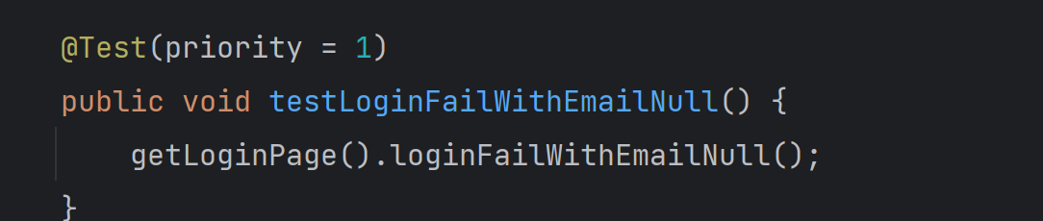

Hình 4 - 3. Test script đăng nhập để trống gmail,mật khẩu

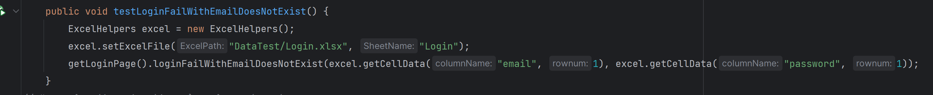

Hình 4 - 4. Test script đăng nhập gmail đúng,mật khẩu sai

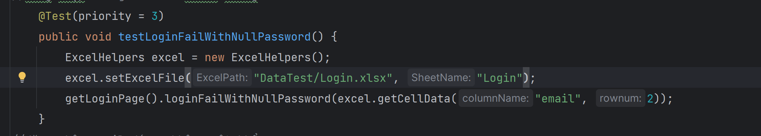

Hình 4 - 5. Test script đăng nhập gmail đúng ,không nhập mật khẩu



Hình 4 - 6. Test script đăng nhập gmail đúng, mật khẩu sai

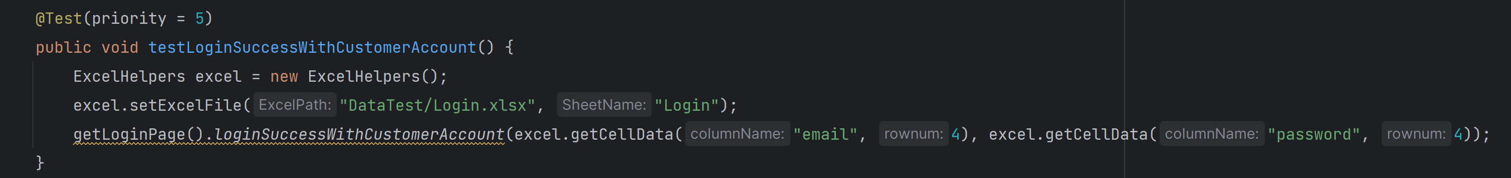

Hình 4 - 7. Test script đăng nhập tài khoản ,mật khẩu đúng

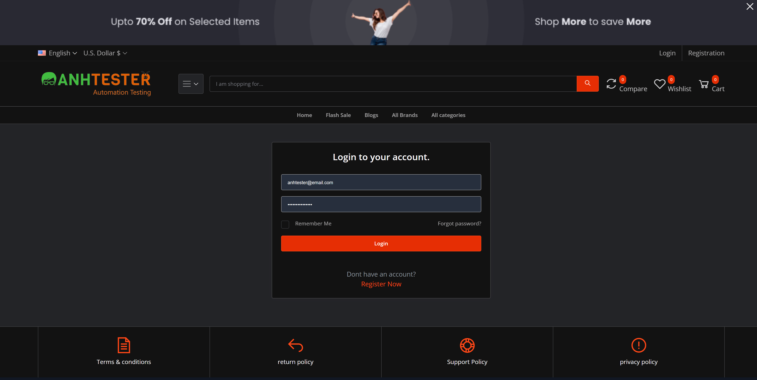

Hình 4 - 8. Giao diện đăng nhập trang người dùng

- Bước 3: Hiển thị giao diện của khách hàng:

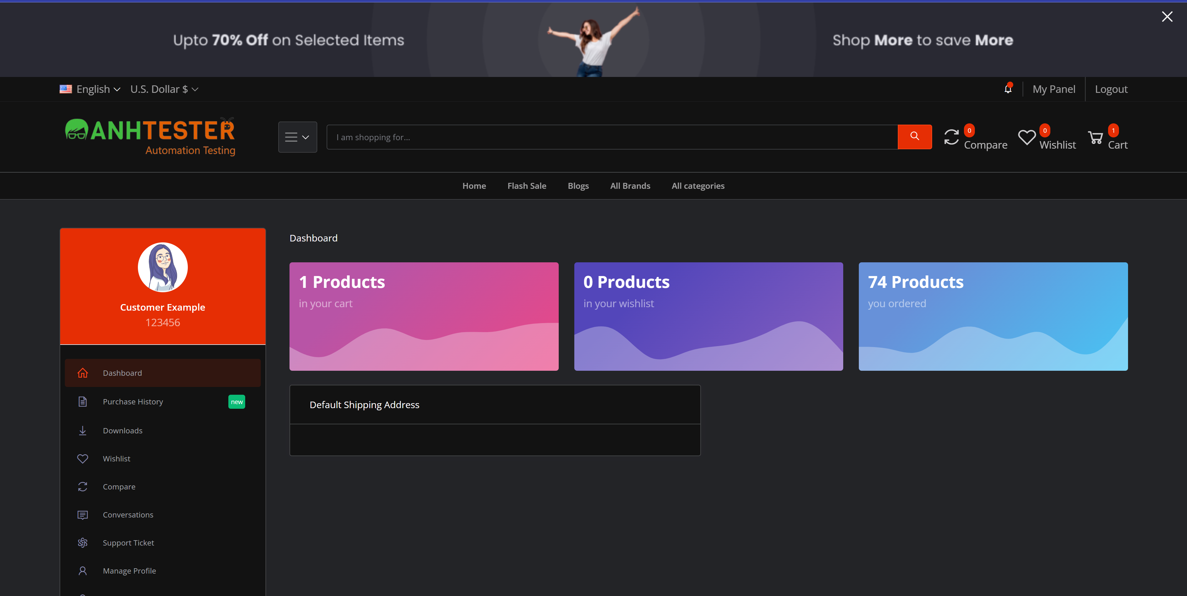

Hình 4 - 9. Trang cá nhân người dùng

**4.3.2 Chức năng thêm sản phẩm**

Bước 1: Truy cập đường link: <https://cms.anhtester.com/login>

Bước 2: Đăng nhập tài khoản nhân viên(điều kiện đúng tài khoản mật khẩu)

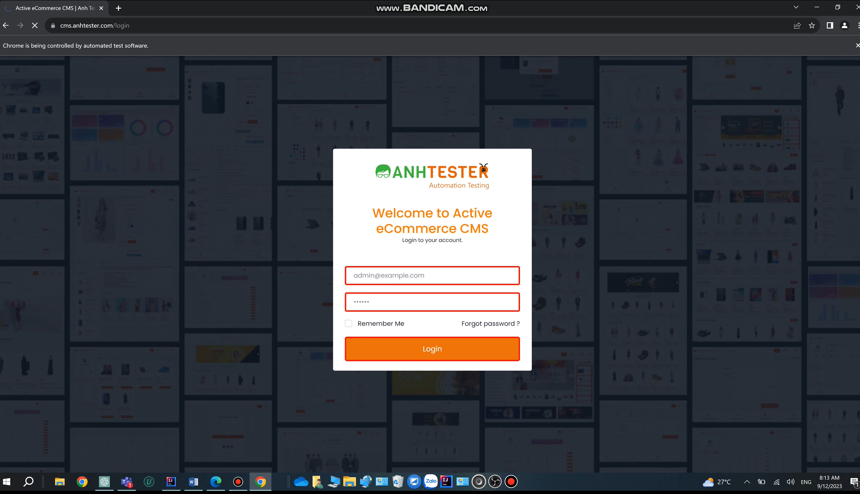

Hình 4 - 10. Trang đăng nhập admin

Bước 3 :Click vào “Product” để thêm thông tin sản phẩm và tải ảnh lên

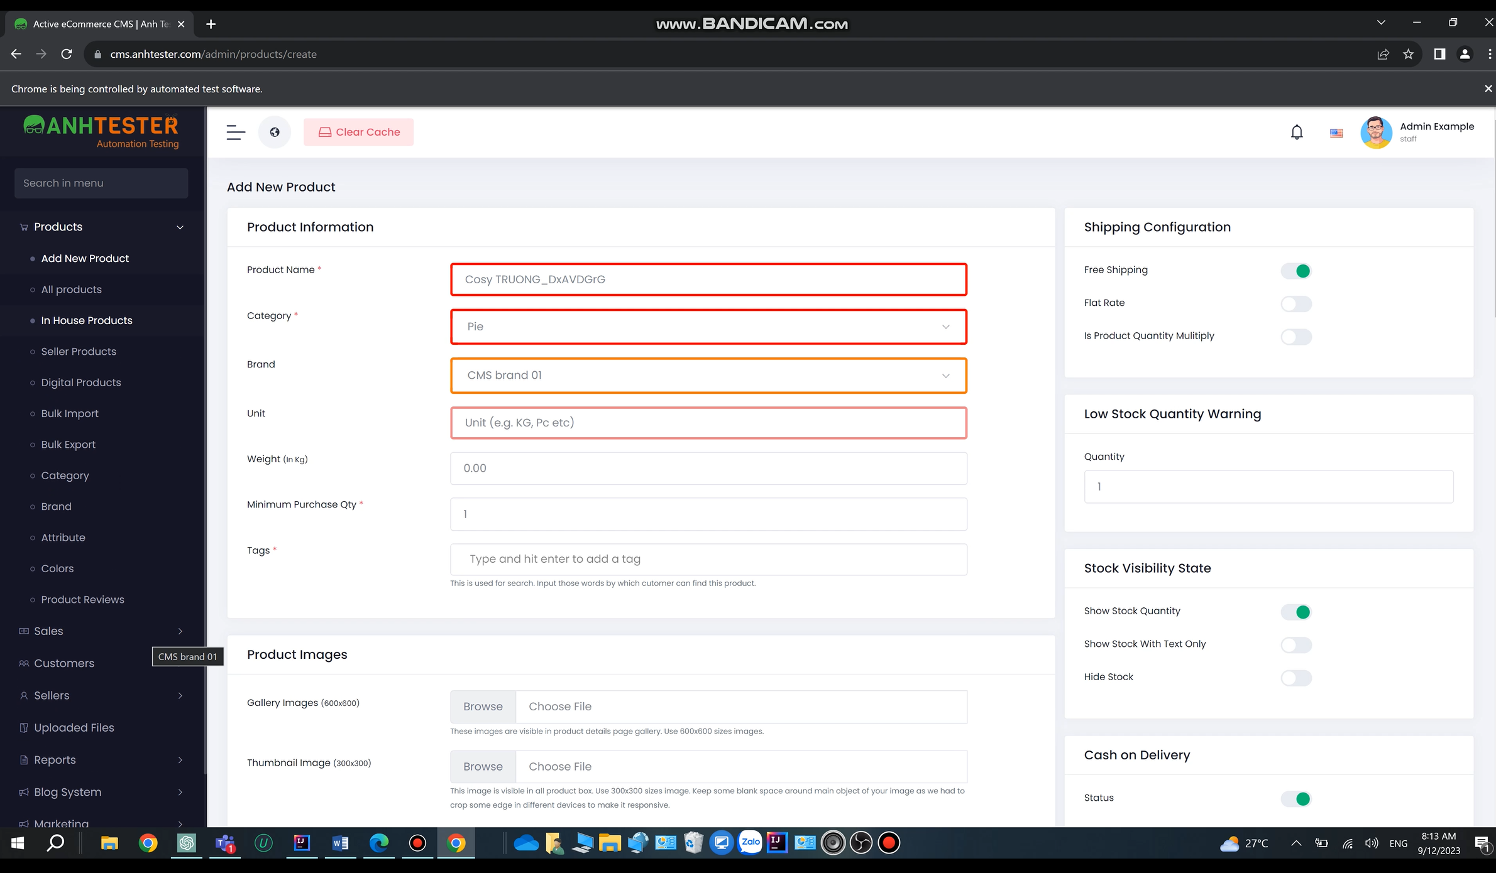

Hình 4 - 11. Chức năng thêm sản phẩm

Bước 4 : Truy cập giao diện website để xem thông tin sản phẩm vừa cập nhập

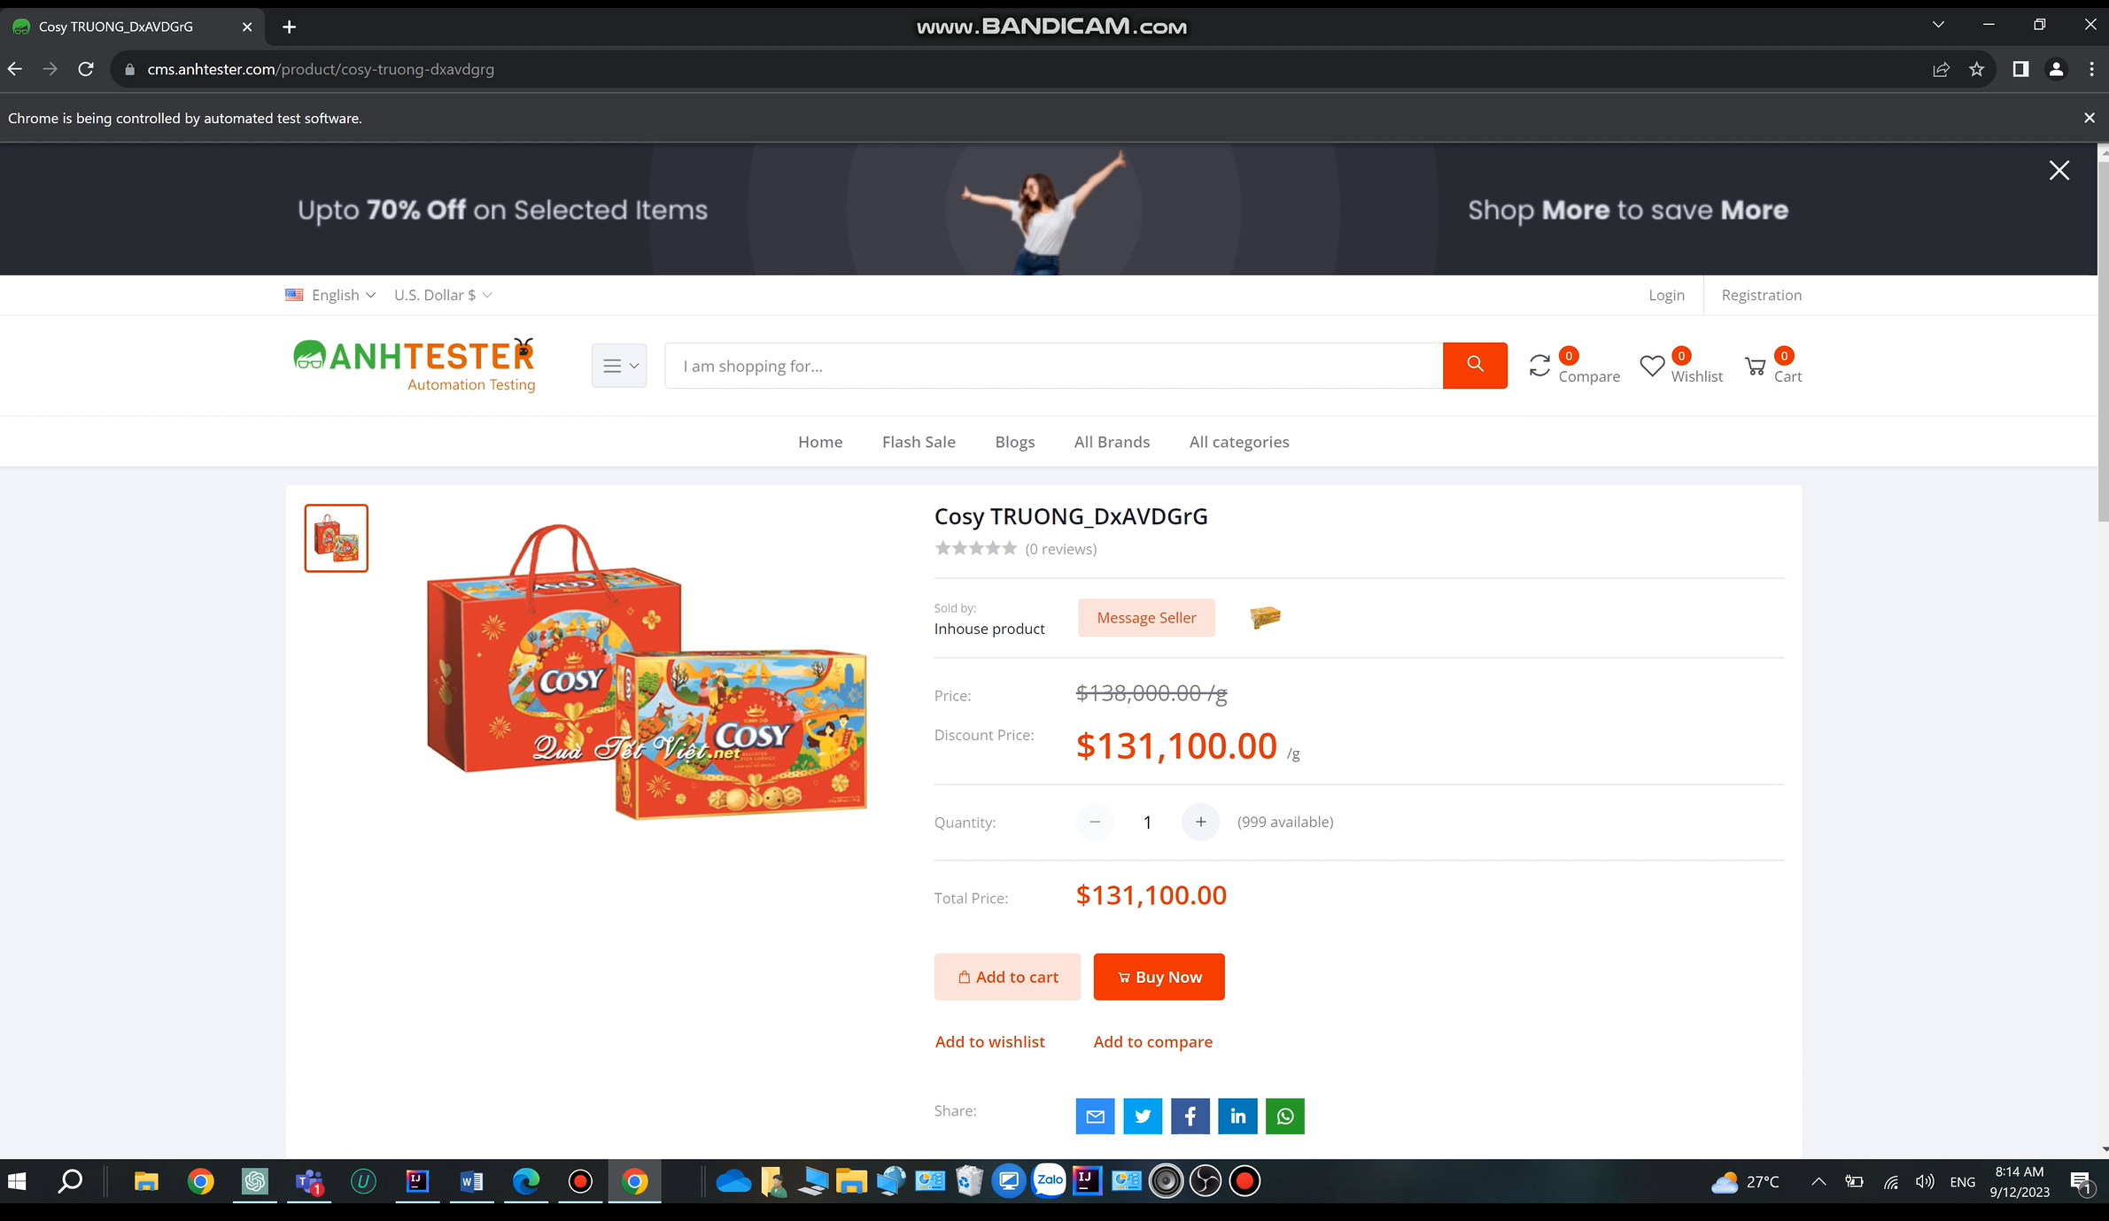

Hình 4 - 12. Test Script chức năng thêm sản phẩm

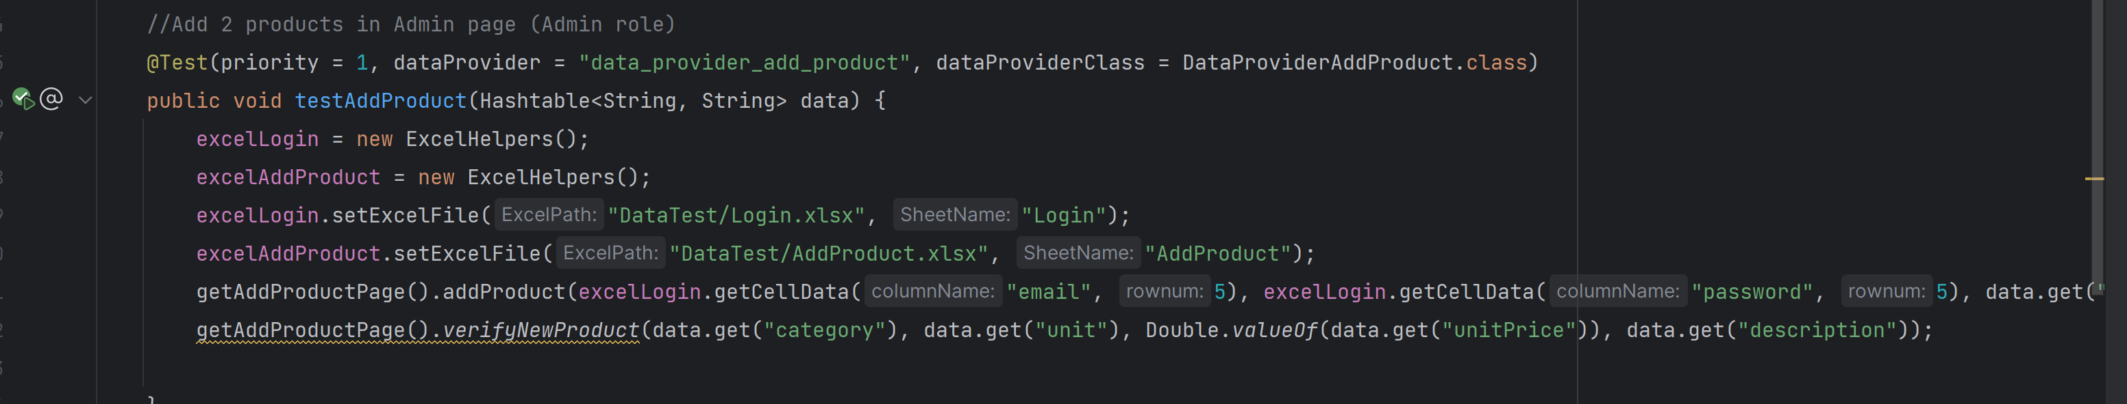

Hình 4 - 13. Test Script chức năng thêm sản phẩm

### **4.3.3 Chức năng order sản phẩm**

Bước 1:Truy cập đường link : <https://cms.anhtester.com/>

Bước 2: Đăng nhập tài khoản của khách hàng

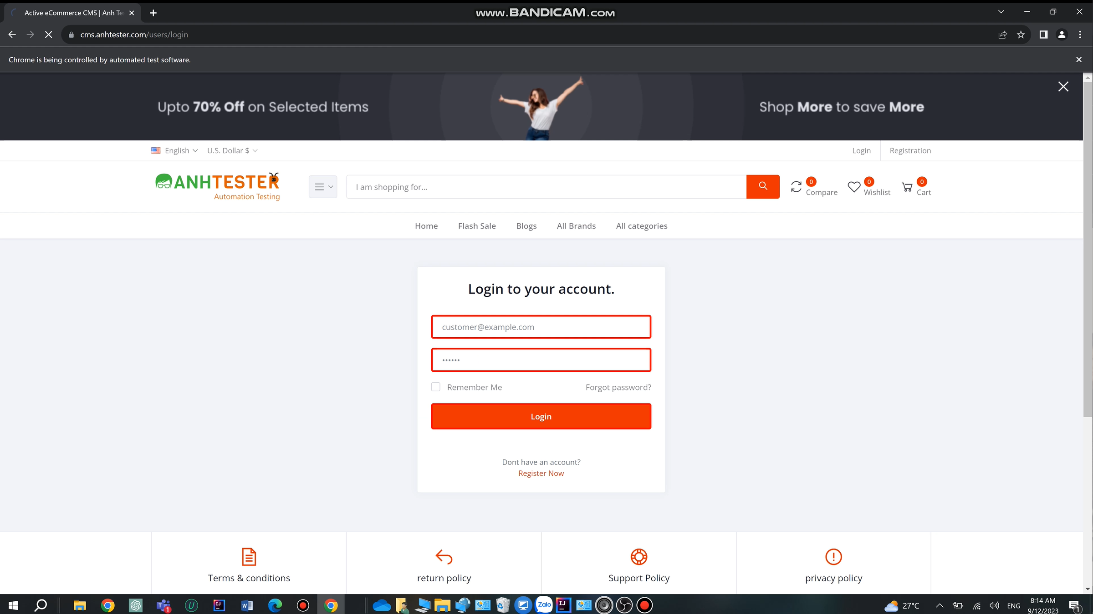

Hình 4 - 14. Giao diện đăng nhập user

Bước 3: Tìm kiếm sản phẩm muốn mua

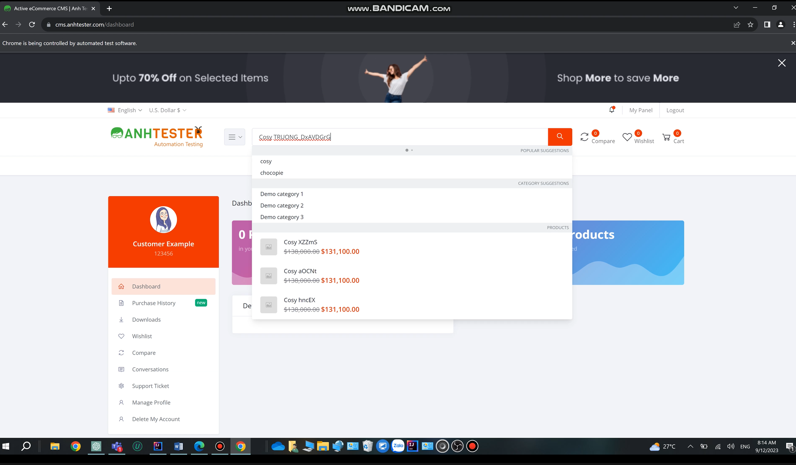

Hình 4 - 15. Hình ảnh tìm kiếm sản phẩm

Bước 4: Thêm sản phẩm vào giỏ hàng

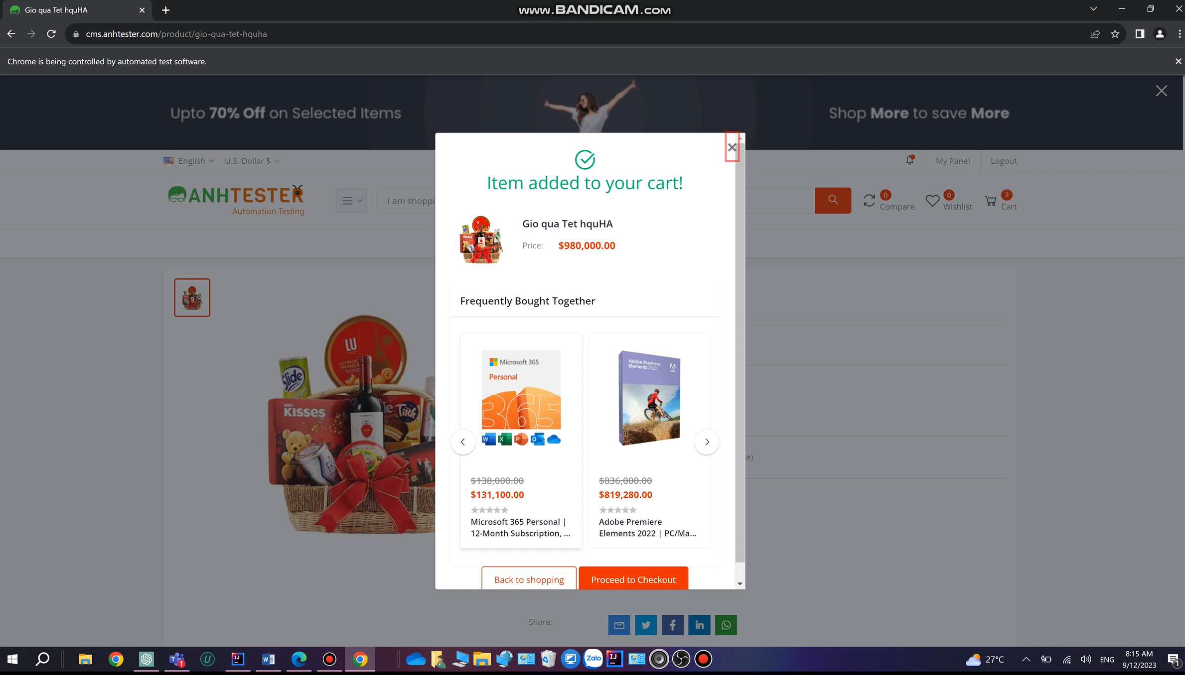

Hình 4 - 16. Thêm sản phẩm

Bước 5 : Chọn thông tin địa chỉ giao hàng

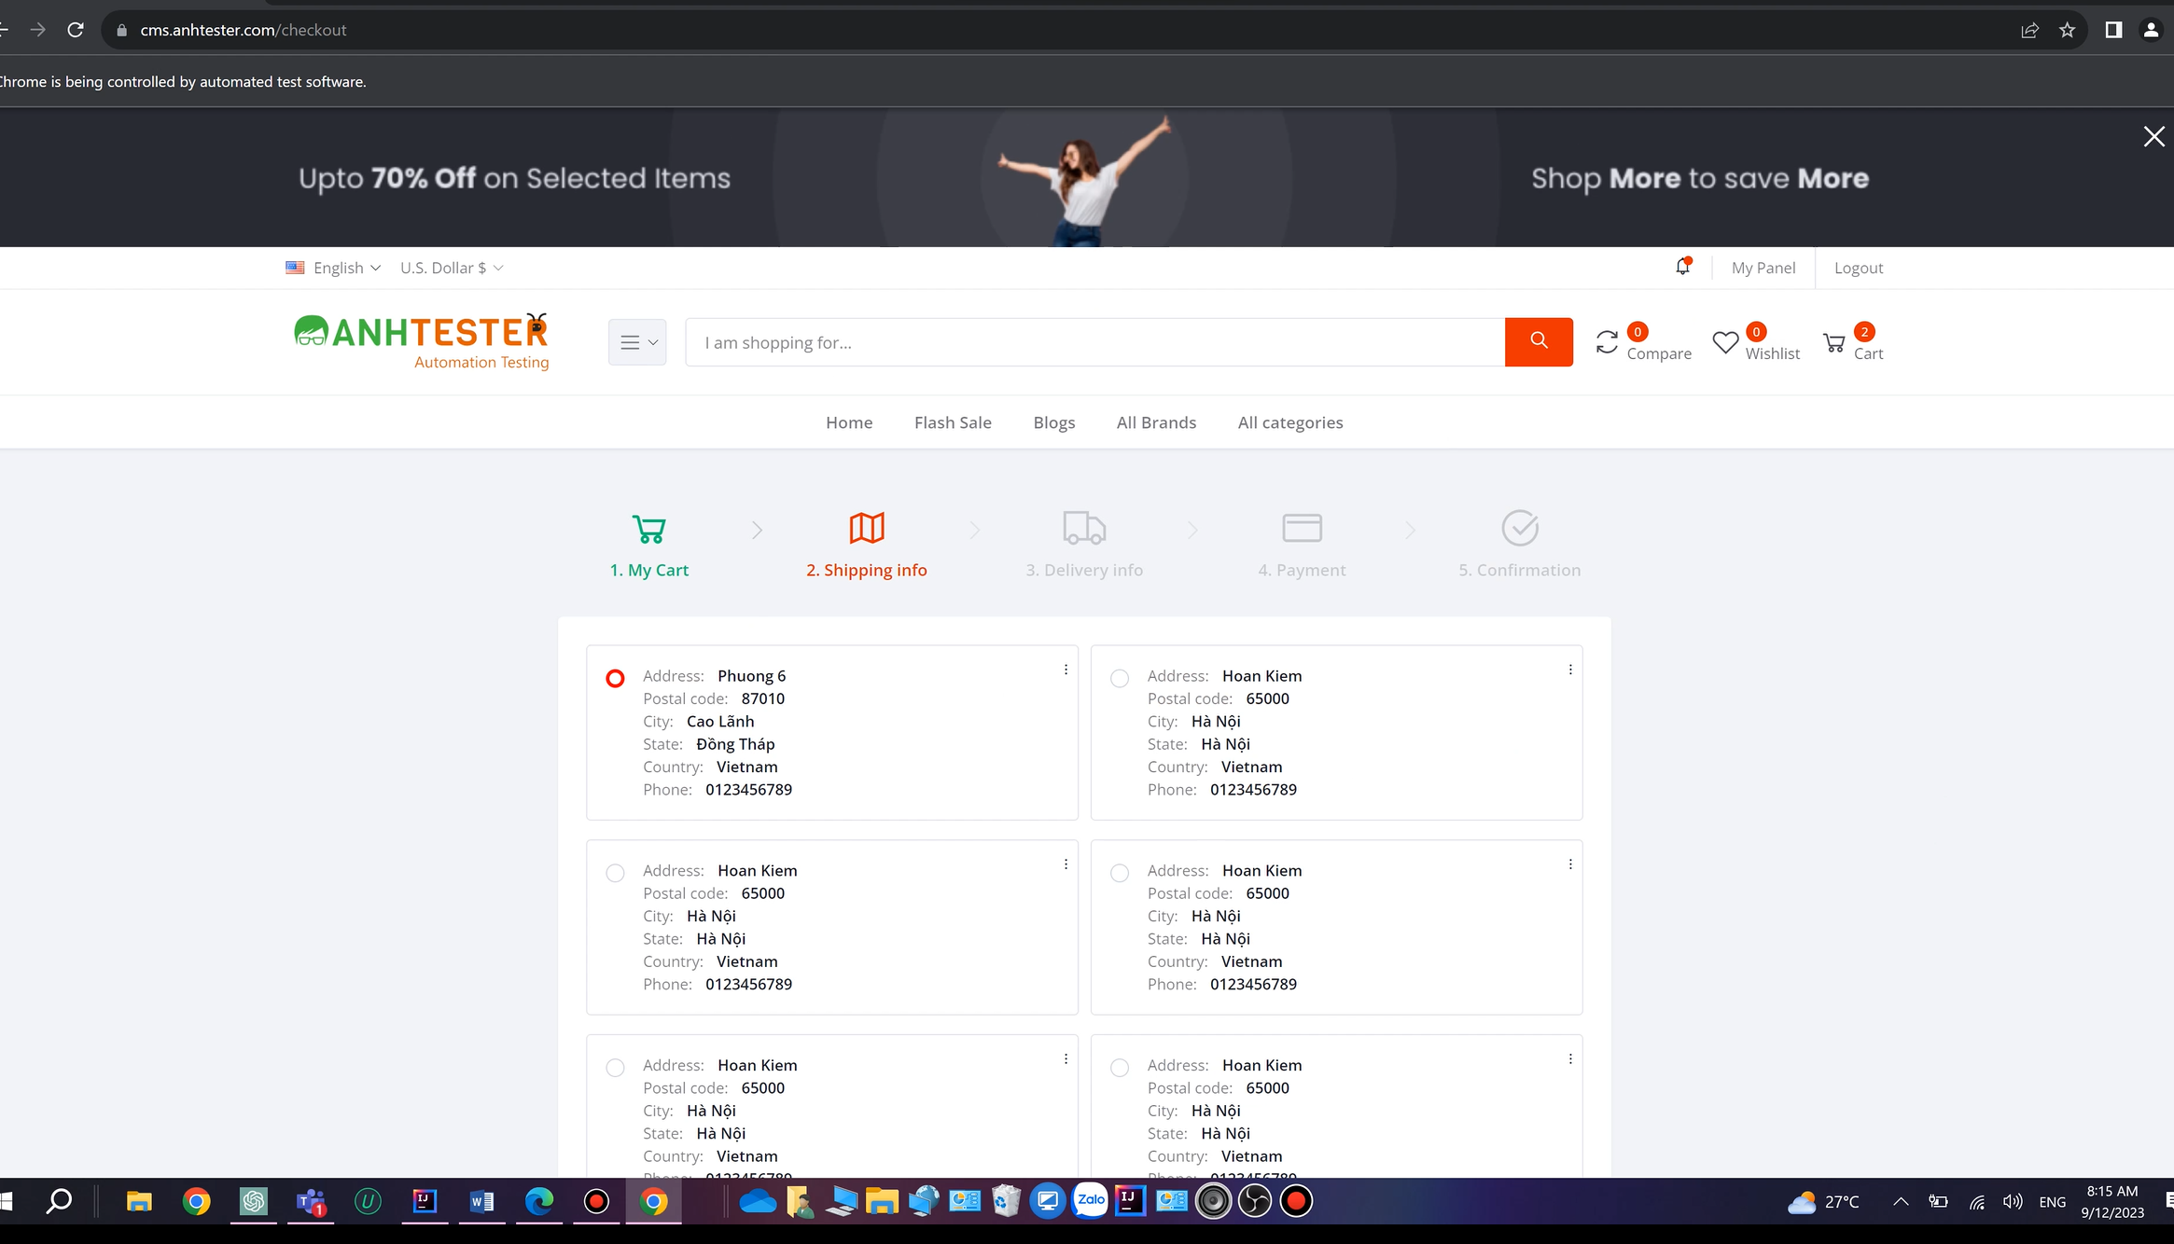

Hình 4 - 17. Chọn địa chỉ

Bước 6 : Chọn đơn vị vận chuyển

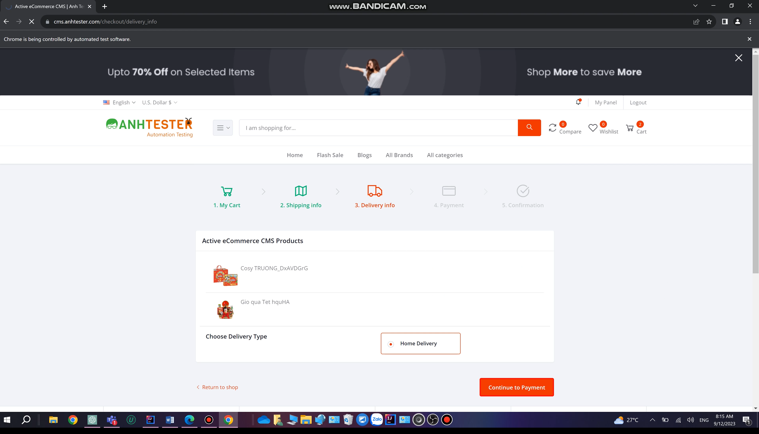

Hình 4 - 18. Chọn hình thức giao hàng

Bước 7: Nhập ghi chú đơn hàng và chọn hình thức thanh toán.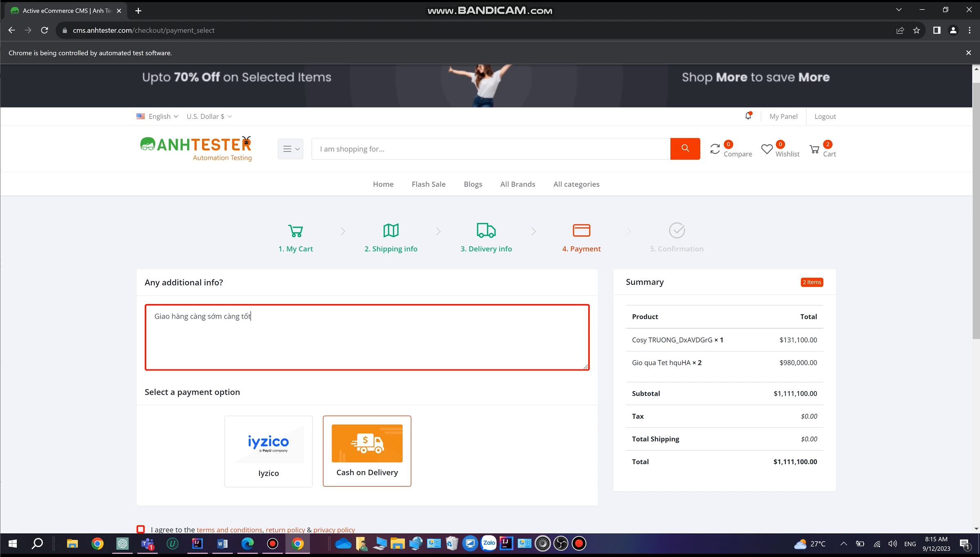

Hình 4 - 19. Chọn hình thức thanh toán

### **Chức năng đổi mật khẩu người dùng**

Bước 1: Đăng nhập trang : <https://cms.anhtester.com>

Bước 2 : Nhập thành công tài khoản người dùng và truy cập vào mange profile.

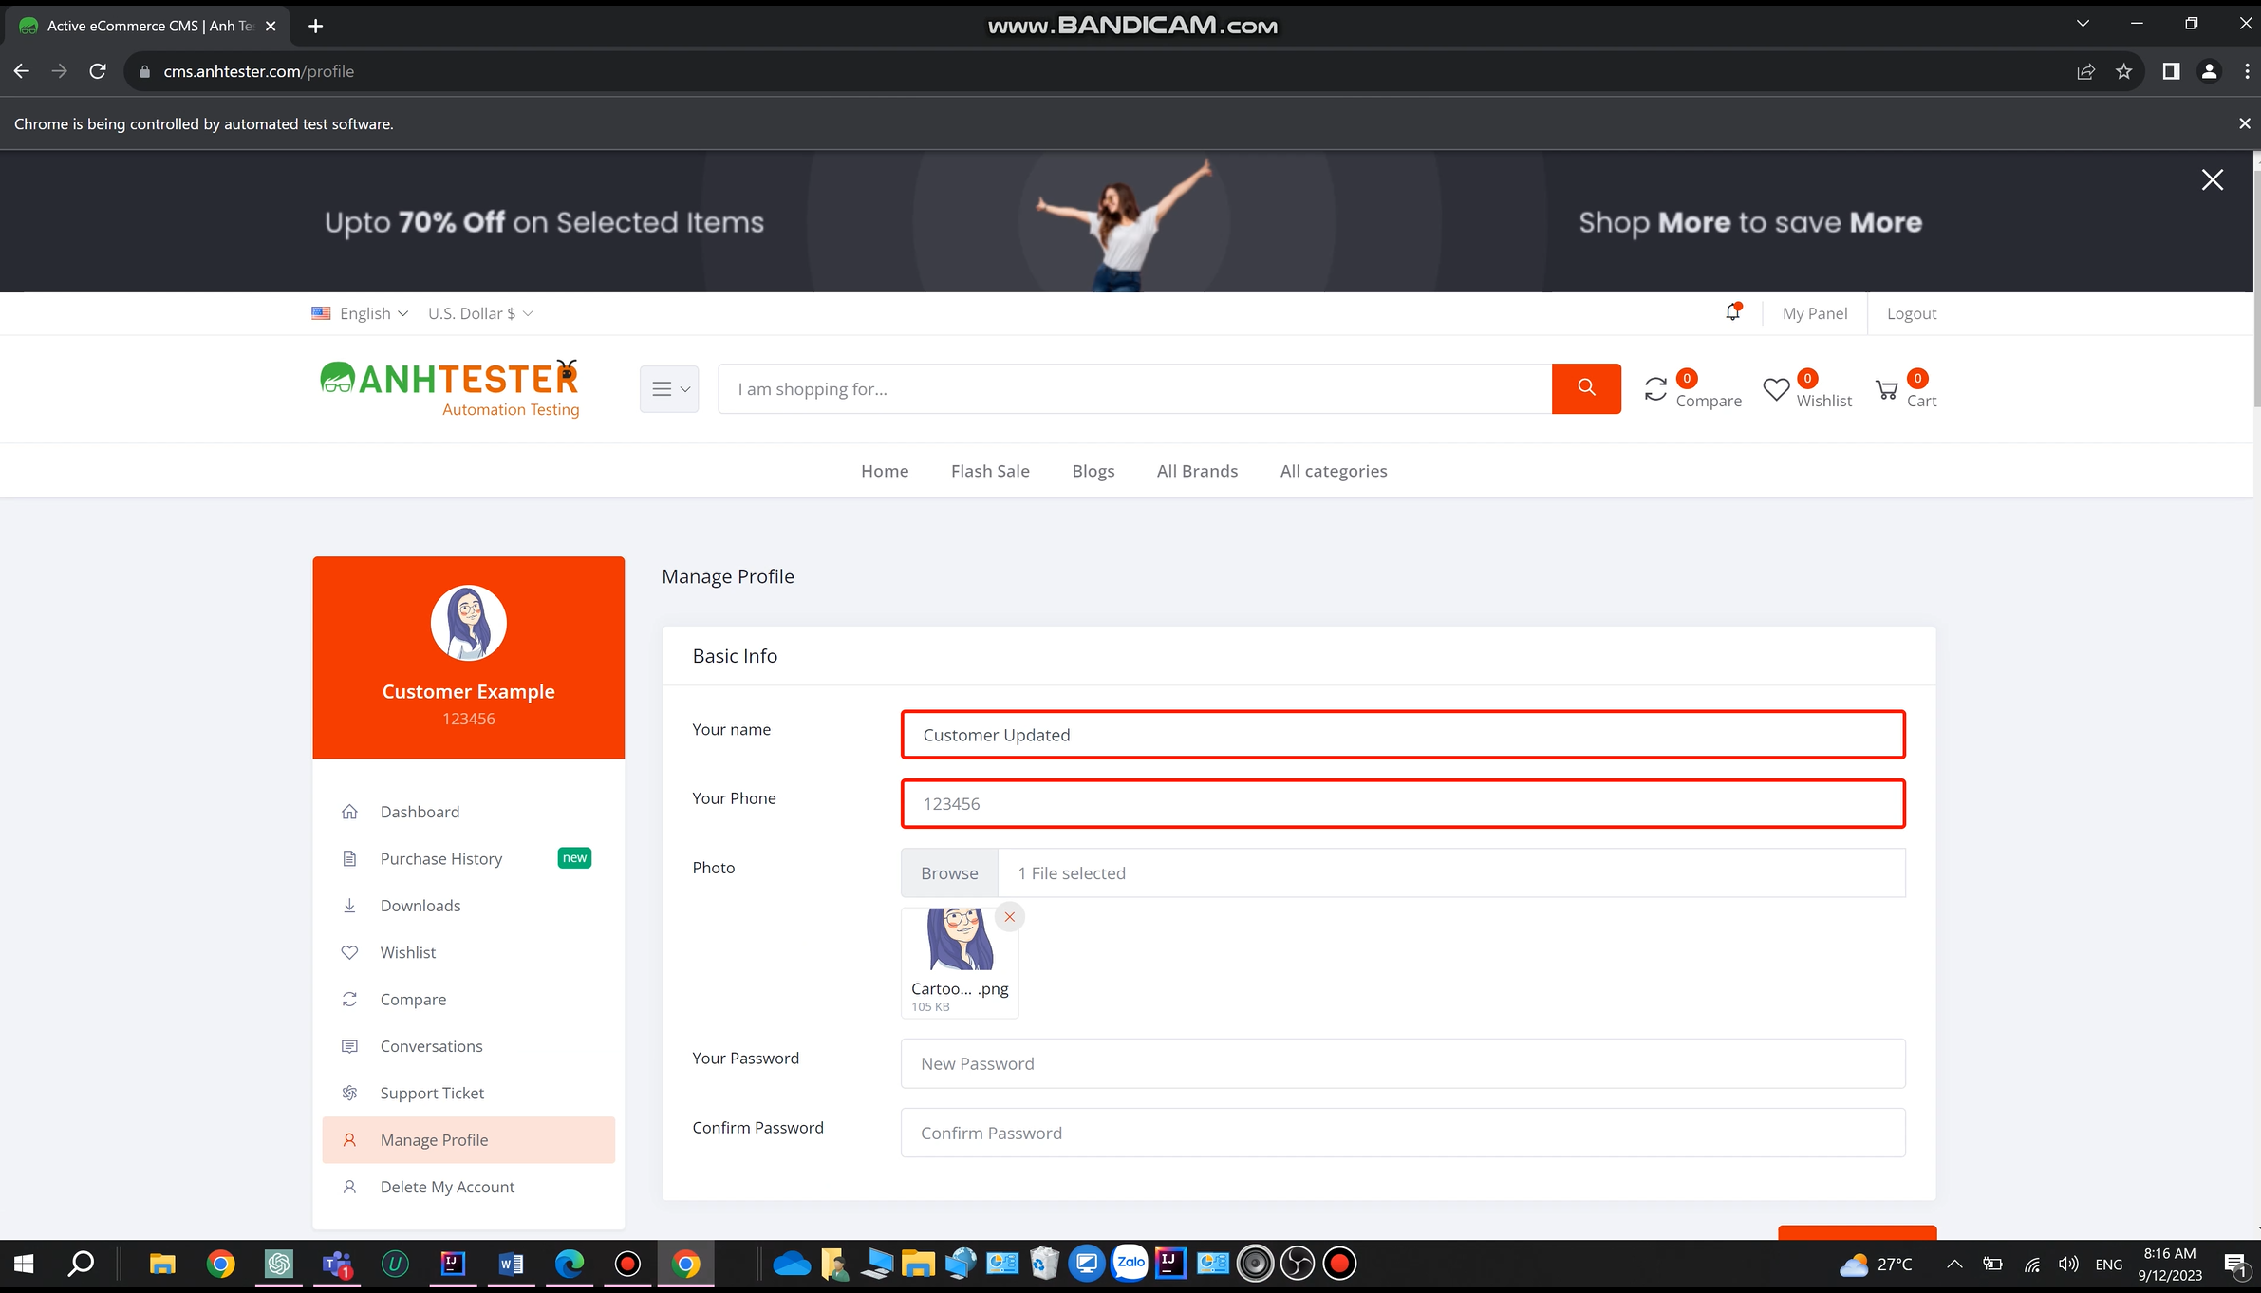

Hình 4 - 20. Giao diện đổi mật khẩu

Bước 3: Hoàn tất và nhận thông báo

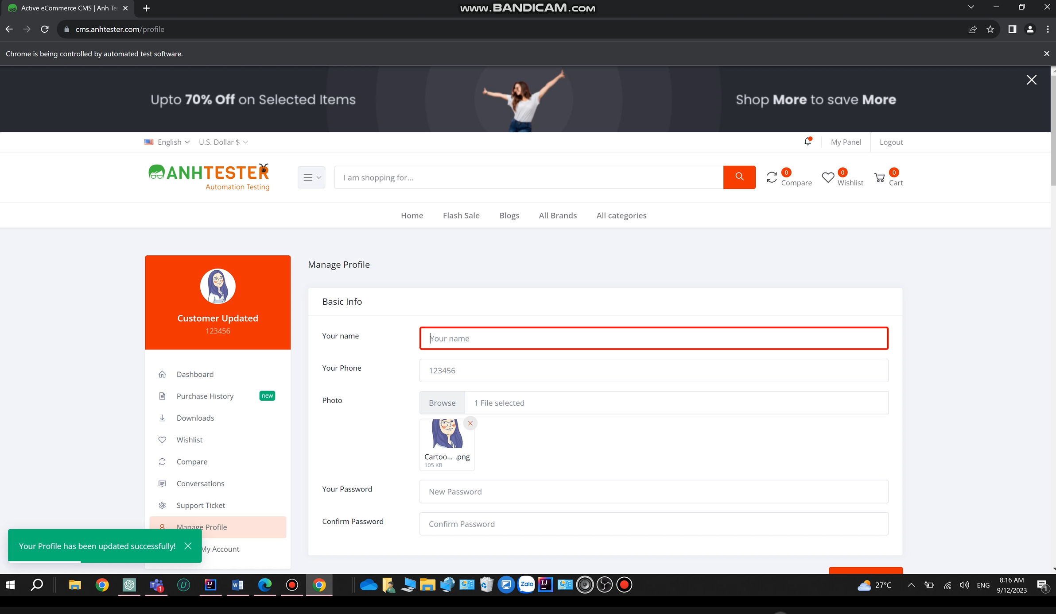

Hình 4 - 21. Thông báo đổi mật khẩu thành công

### **Chức năng sửa thông tin trên Profile**

Bước 1: Đăng nhập trang : <https://cms.anhtester.com>

Bước 2 : Nhập thành công tài khoản người dùng và truy cập vào mange profile.

Bước 3 : click vào sửa thông tin người dùng

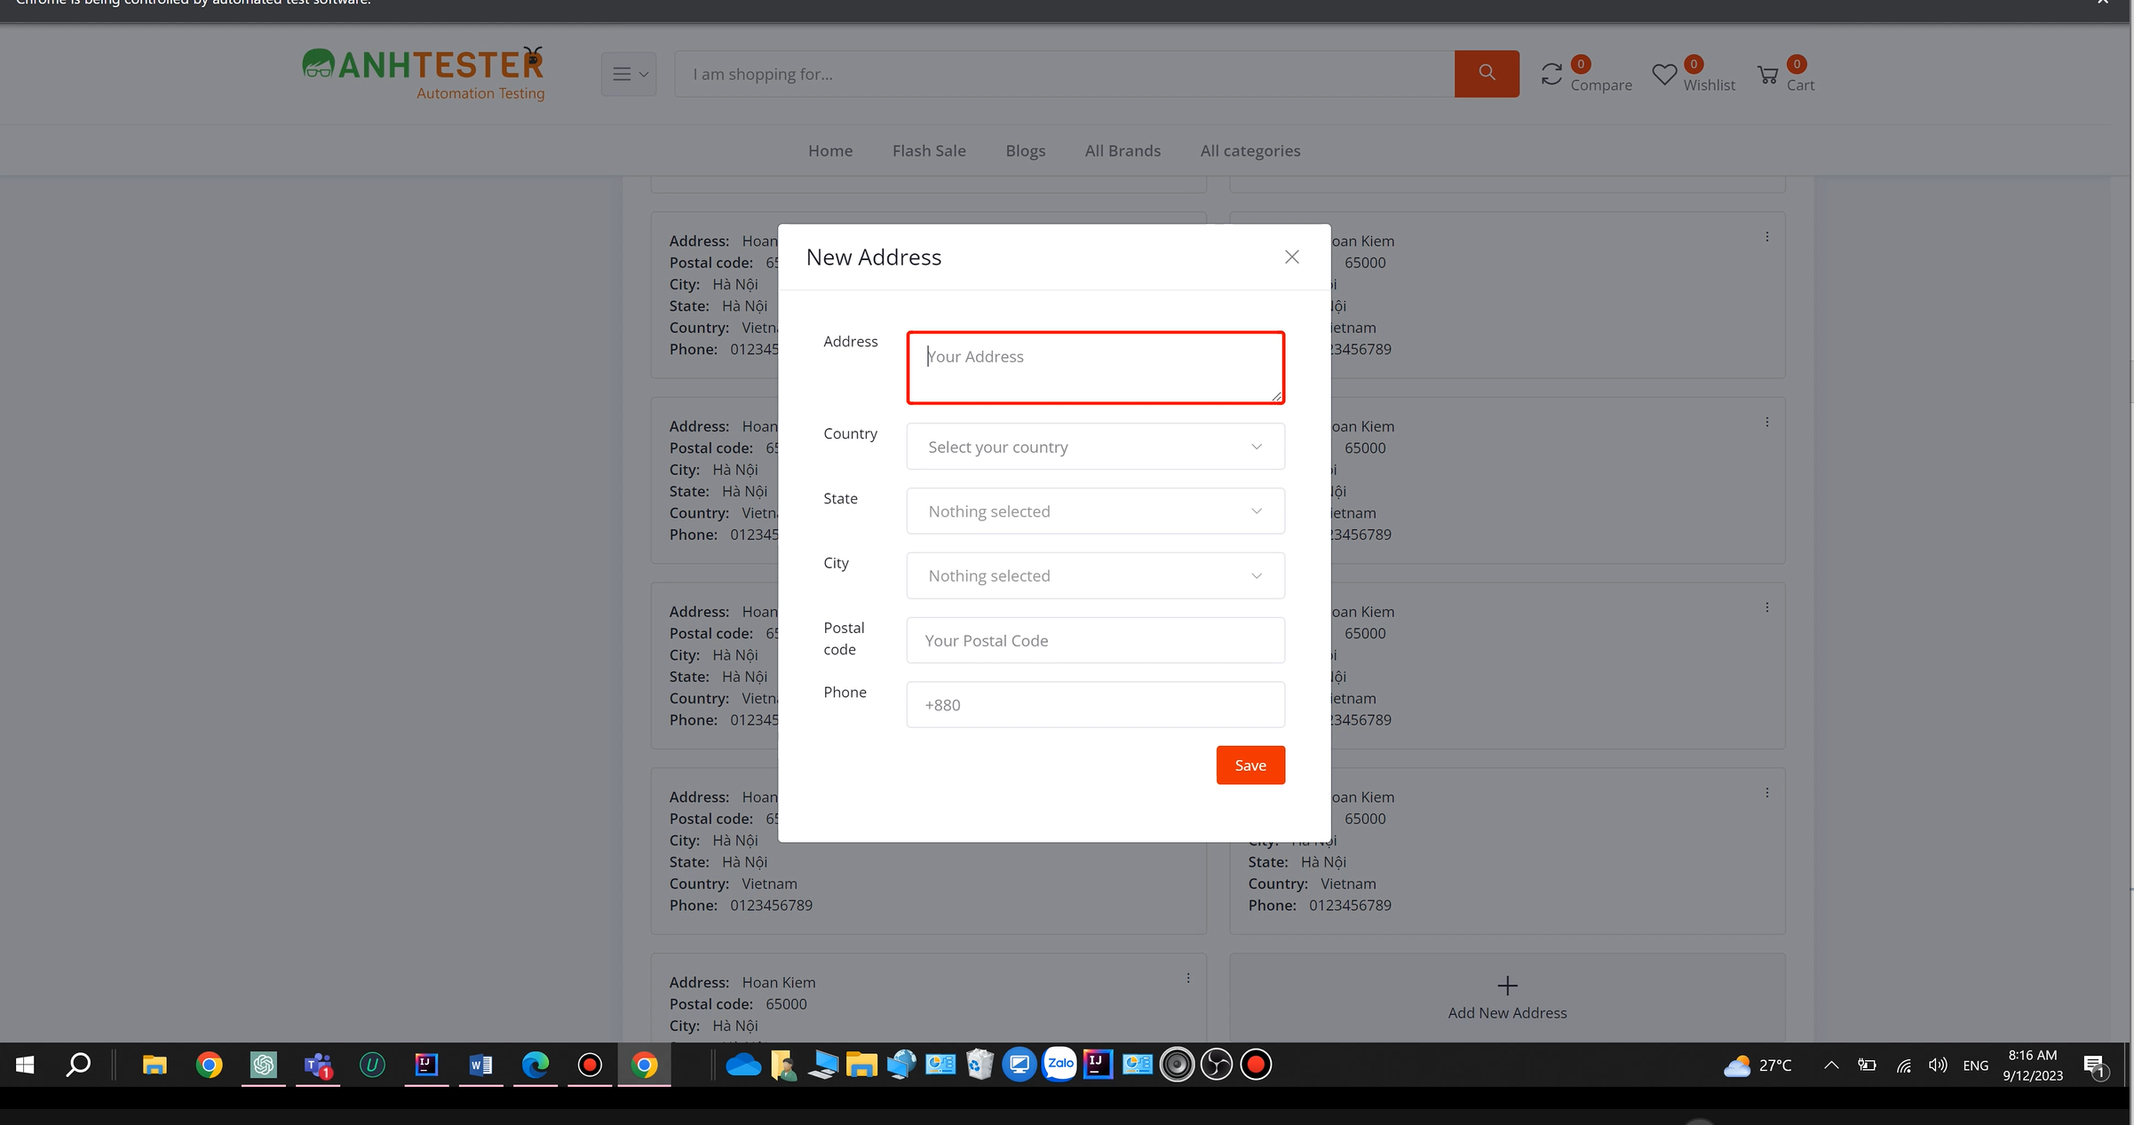

Hình 4 - 22. Giao diện thêm thông tin địa chỉ

# CHƯƠNG 5. KẾT QUẢ THỰC NGHIỆM

## 5.1 Kết quả thực thi test

### **Kết quả thực nghiệm của test thủ công**

Bảng 5 - 1. Kết quả của test thủ công

|  |  |  |  |  |  |
| --- | --- | --- | --- | --- | --- |
| **STT** | **Trường hợp kiểm thử** | **Điều kiện thực hiện** | **Các bước thực hiện** | **Kết quả mong đợi** | **Pass/fail** |
| **Chức năng đăng nhập trang nguời dùng** | | | | | |
| 1 | Kiểm tra tài khoản gmail khách hàng đăng nhập đã đăng ký | Tài khoản đúng, mật khẩu đúng | 1. Bước 1: Truy cập trang web của khách hàng: <https://cms.anhtester.com/>. 2. Bước 2: Nhấp vào liên kết "Đăng nhập" trên trang chủ. 3. Bước 3: Nhập thông tin đăng nhập hợp lệ (tài khoản và mật khẩu). 4. Bước 4: Nhấn nút "Đăng nhập". 5. Bước 5: Kiểm tra xem trang chuyển hướng sau khi đăng nhập có phải là trang chính của người dùng hay không (ví dụ: trang cá nhân của người dùng). | 1. Hiển thị giao diện đăng nhập 2. Chọn quản trị trường tài khoản mật khẩu đúng 3. Đăng nhập hệ thống thành công | Pass |
| 2 | Kiểm tra đăng nhập để trống tài khoản mật khẩu | Trang đăng nhập đã được triển khai đúng cách trên trang web. | 1. Bước 1: Truy cập trang web của khách hàng: <https://cms.anhtester.com/>. 2. Bước 2: Nhấp vào liên kết "Đăng nhập" trên trang chủ. 3. Bước 3: Để trống cả trường tài khoản và mật khẩu. 4. Bước 4: Nhấn nút "Đăng nhập". 5. Bước 5: Kiểm tra xem trang web hiển thị thông báo lỗi nào đó, cho biết tài khoản và mật khẩu là bắt buộc. | Trang web hiển thị thông báo lỗi hoặc cảnh báo về việc nhập tài khoản và mật khẩu. | Pass |
| 3 | Kiểm tra đăng nhập gmail đúng,mật khẩu sai | Tài khoản đúng, mật khẩu sai | 1. Bước 1: Truy cập trang web của khách hàng: <https://cms.anhtester.com/>. 2. Bước 2: Nhấp vào liên kết "Đăng nhập" trên trang chủ. 3. Bước 3: Nhập thông tin đăng nhập hợp lệ với điều kiện (tài khoản và mật khẩu). 4. Bước 4: Nhấn nút "Đăng nhập". 5. Bước 5: Kiểm tra xem trang web hiển thị thông báo lỗi nào đó, cho biết tài khoản và mật khẩu là bắt buộc. | Trang web hiển thị thông báo lỗi hoặc cảnh báo về việc nhập tài khoản và mật khẩu. | Pass |
| 4 | Kiểm tra đăng nhập gmail đúng ,không nhập mật khẩu | Website truy cập ổn định | 1. Bước 1: Truy cập trang web của khách hàng: <https://cms.anhtester.com/>. 2. Bước 2: Nhấp vào liên kết "Đăng nhập" trên trang chủ. 3. Bước 3: Nhập thông tin đăng nhập gmail đúng ,không nhập mật khẩu 4. Bước 4: Nhấn nút "Đăng nhập". 5. Bước 5: Kiểm tra xem trang web hiển thị thông báo lỗi nào đó, cho biết tài khoản và mật khẩu là bắt buộc. | Trang web hiển thị thông báo lỗi hoặc cảnh báo về việc nhập tài khoản và mật khẩu. | Pass |
| 5 | Kiểm tra đăng nhập không nhập gmail,mật khẩu đúng | Website truy cập ổn định | 1. Bước 1: Truy cập trang web của khách hàng: <https://cms.anhtester.com/>. 2. Bước 2: Nhấp vào liên kết "Đăng nhập" trên trang chủ. 3. Bước 3: Nhập thông tin đăng nhập mật khẩu đúng,không nhập gmail 4. Bước 4: Nhấn nút "Đăng nhập". 5. Bước 5: Kiểm tra xem trang web hiển thị thông báo lỗi nào đó, cho biết tài khoản và mật khẩu là bắt buộc. | Trang web hiển thị thông báo lỗi hoặc cảnh báo. | Pass |
| STT | Trường hợp kiểm thử | Điều kiện thực hiện | Các bước thực hiện | Kết quả mong đợi | Pass/fail |
| **Chức năng đăng nhập trang của quản trị viên** | | | | | |
| 1 | Kiểm tra tính năng đăng nhập thành công với tài khoản quản trị | Tài khoản đúng ,mật khẩu đúng | 1.Truy cập vào đường dẫn: <https://cms.anhtester.com/login>  2. Đăng nhập quản trị, tài khoản, mật khẩu đúng 3.Click:"Đăng nhập" | 1. Hiển thị giao diện đăng nhập 2. Chọn quản trị trường tài khoản mật khẩu đúng  3. Đăng nhập hệ thống thành công | Pass |
| 2 | Kiểm tra tính năng đăng nhập không thành công với tài khoản quản trị | Tài khoản đúng ,mật khẩu sai | 1.Truy cập vào đường dẫn: <https://cms.anhtester.com/login>  2.Đăng nhập quản trị, tài khoản đúng, mật khẩu sai 3.click:"Đăng nhập" | 1. Hiển thị giao diện đăng nhập 2. Chọn quản trị trường tài khoản đúng mật khẩu Sai  3. Đăng nhập hệ thống không thành công | Pass |
| 3 | Kiểm tra tính năng đăng nhập không thành công với tài khoản quản trị | Tài khoản sai mật khẩu sai | 1.Truy cập vào đường dẫn: <https://cms.anhtester.com/login>  2.Đăng nhập quản trị, tài khoản sai, mật khẩu sai 3.click:"Đăng nhập" | 1. Hiển thị giao diện đăng nhập 2. Chọn quản trị trường tài khoản mật khẩu sai 3. Đăng nhập hệ thống không thành công | Pass |
| 4 | Kiểm tra tính năng đăng nhập không thành công với tài khoản quản trị | Tài khoản sai mật khẩu đúng | 1.Truy cập vào đường dẫn: <https://cms.anhtester.com/login>  2.Đăng nhập quản trị, tài khoản sai, mật khẩu đúng 3.click:"Đăng nhập" | 1. Hiển thị giao diện đăng nhập 2. Chọn quản trị trường tài  khoản sai mật khẩu đúng  3. Đăng nhập hệ thống không thành công | Pass |
| 5 | Kiểm tra tính năng đăng nhập không thành công với tài khoản quản trị | Tài khoản bỏ trống, mật khẩu bỏ trống | 1.Truy cập vào đường dẫn: <https://cms.anhtester.com/login>  2.Đăng nhập quản trị, tài khoản mật khẩu để trống 3.click:"Đăng nhập" | 1. Hiển thị giao diện đăng nhập 2. Chọn quản trị trường tài khoản mật khẩu để trống  3. Đăng nhập hệ thống không thành công | Pass |
| STT | Trường hợp kiểm thử | Điều kiện thực hiện | Các bước thực hiện | Kết quả mong đợi | Pass/fail |
| **Chức năng đổi mật khẩu** | | | | | |
| 1 | Đổi mật khẩu thành công | Người dùng đã đăng nhập và trang web đang hoạt động bình thường | 1. Truy cập vào đường dẫn: [https://cms.anhtester.com/](https://cms.anhtester.com/login) 2. Đăng nhập login vào tài khoản 3. Click:”Manage profile” 4. Nhập mật khẩu hiện tại và mật khẩu mới, sau đó xác nhận mật khẩu mới | Mật khẩu của người dùng được thay đổi thành công và hệ thống hiển thị thông báo xác nhận | Pass |
| 2 | Đổi mật khẩu với mật khẩu hiện tại không chính xác | Người dùng đã đăng nhập và trang web đang hoạt động bình thường | 1. Truy cập vào đường dẫn: [https://cms.anhtester.com/](https://cms.anhtester.com/login) 2. Đăng nhập login vào tài khoản 3. Click:”Manage profile” 4. Nhập mật khẩu hiện tại sai và mật khẩu mới, sau đó xác nhận mật khẩu mới | Hệ thống hiển thị thông báo lỗi và không thay đổi mật khẩu | Pass |
| 3 | Đổi mật khẩu với mật khẩu mới không hợp lệ | Người dùng đã đăng nhập và trang web đang hoạt động bình thường | 1. Truy cập vào đường dẫn: [https://cms.anhtester.com/](https://cms.anhtester.com/login) 2. Đăng nhập login vào tài khoản 3. Click:”Manage profile” 4. Nhập mật khẩu hiện tại và mật khẩu mới không đủ mạnh hoặc không đáp ứng các yêu cầu về độ dài, ký tự đặc biệt, v.v. | Hệ thống hiển thị thông báo lỗi và không thay đổi mật khẩu | Pass |
| 4 | Đổi mật khẩu với mật khẩu mới giống mật khẩu hiện tại | Người dùng đã đăng nhập và trang web đang hoạt động bình thường | 1. Truy cập vào đường dẫn: [https://cms.anhtester.com/](https://cms.anhtester.com/login) 2. Đăng nhập login vào tài khoản 3. Click:”Manage profile” 4. Nhập mật khẩu hiện tại và mật khẩu mới giống mật khẩu hiện tại, sau đó xác nhận mật khẩu mới | Hệ thống hiển thị thông báo lỗi và không thay đổi mật khẩu | Pass |
| 5 | Đổi mật khẩu với xác nhận mật khẩu không trùng khớp | Người dùng đã đăng nhập và trang web đang hoạt động bình thường | 1. Truy cập vào đường dẫn: [https://cms.anhtester.com/](https://cms.anhtester.com/login) 2. Đăng nhập login vào tài khoản 3. Click:”Manage profile” 4. Nhập mật khẩu hiện tại và mật khẩu mới, nhưng xác nhận mật khẩu mới khác với mật khẩu mới đã nhập. | Hệ thống hiển thị thông báo lỗi và không thay đổi mật khẩu | Pass |
| STT | Trường hợp kiểm thử | Điều kiện thực hiện | Các bước thực hiện | Kết quả mong đợi | Pass/fail |
| **Chức năng thêm sản phẩm** | | | | | |
| 1 | Thêm sản phẩm thành công | Người dùng đã đăng nhập và trang web đang hoạt động bình thường. | 1. Truy cập vào đường dẫn: [https://cms.anhtester.com/](https://cms.anhtester.com/login)login 2. Đăng nhập login vào tài khoản 3. Click:”Add Products” 4. Nhập thông tin sản phẩm (tên, giá, mô tả, hình ảnh, v.v.) và nhấn nút "Thêm sản phẩm." | Sản phẩm được thêm thành công vào cơ sở dữ liệu và hiển thị trên trang web | Pass |
| 2 | Thêm sản phẩm với dữ liệu không hợp lệ | Người dùng đã đăng nhập và trang web đang hoạt động bình thường. | 1. Truy cập vào đường dẫn: [https://cms.anhtester.com/](https://cms.anhtester.com/login)login 2. Đăng nhập login vào tài khoản 3. Click:”Add Products” 4. Thử thêm sản phẩm với thông tin thiếu trường bắt buộc hoặc giá trị không hợp lệ | Hệ thống hiển thị thông báo lỗi và không thêm sản phẩm vào cơ sở dữ liệu. | Pass |
| 3 | Thêm sản phẩm khi tên sản phẩm đã tồn tại | Người dùng đã đăng nhập và trang web đang hoạt động bình thường. Có một sản phẩm có cùng tên đã tồn tại. | 1. Truy cập vào đường dẫn: [https://cms.anhtester.com/](https://cms.anhtester.com/login)login 2. Đăng nhập login vào tài khoản 3. Click:”Add Products” 4. Thử thêm sản phẩm với tên sản phẩm đã tồn tại. | Hệ thống hiển thị thông báo lỗi và không thêm sản phẩm mới vào cơ sở dữ liệu. | Pass |
| 4 | Thêm sản phẩm với hình ảnh lớn | Người dùng đã đăng nhập và trang web đang hoạt động bình thường. | 1. Truy cập vào đường dẫn: [https://cms.anhtester.com/](https://cms.anhtester.com/login)login 2. Đăng nhập login vào tài khoản 3. Click:”Add Products” 4. Thử thêm sản phẩm với một hình ảnh có kích thước lớn. | Hệ thống xử lý hình ảnh đúng cách và hiển thị sản phẩm với hình ảnh đã được tự động điều chỉnh kích thước. | Pass |
| 5 | Thêm sản phẩm với mô tả dài | Người dùng đã đăng nhập và trang web đang hoạt động bình thường. | 1. Truy cập vào đường dẫn: [https://cms.anhtester.com/](https://cms.anhtester.com/login)login 2. Đăng nhập login vào tài khoản 3. Click:”Add Products” 4. Thử thêm sản phẩm với mô tả dài (ví dụ: nhiều đoạn văn bản) | Hệ thống xử lý mô tả đúng cách và hiển thị sản phẩm với mô tả đầy đủ. | Pass |
| STT | Trường hợp kiểm thử | Điều kiện thực hiện | Các bước thực hiện | Kết quả mong đợi | Pass/fail |
| **Chức năng cập nhập profile** | | | | | |
| 1 | Cập nhật thông tin cá nhân thành công | Người dùng đã đăng nhập và trang web đang hoạt động bình thường | 1. Truy cập vào đường dẫn: [https://cms.anhtester.com/](https://cms.anhtester.com/login) 2. Đăng nhập login vào tài khoản 3. Click:”Manage profile” 4. Thay đổi các thông tin trong profile như tên, địa chỉ, số điện thoại và nhấn nút cập nhật. | Thông tin trong profile của người dùng được cập nhật thành công và hệ thống hiển thị thông báo xác nhận. | Pass |
| 2 | Cập nhật thông tin với các trường bắt buộc trống | Người dùng đã đăng nhập và trang web đang hoạt động bình thường | 1. Truy cập vào đường dẫn: [https://cms.anhtester.com/](https://cms.anhtester.com/login) 2. Đăng nhập login vào tài khoản 3. Click:”Manage profile” 4. Thay đổi các thông tin trong profile như tên, địa chỉ, số điện thoại, nhưng để một hoặc vài trường bắt buộc trống. | Hệ thống hiển thị thông báo lỗi và không cập nhật thông tin khi có trường bắt buộc trống. | Pass |
| 3 | Cập nhật thông tin với định dạng không hợp lệ | Người dùng đã đăng nhập và trang web đang hoạt động bình thường | 1. Truy cập vào đường dẫn: [https://cms.anhtester.com/](https://cms.anhtester.com/login) 2. Đăng nhập login vào tài khoản 3. Click:”Manage profile” 4. Thay đổi các thông tin trong profile như email thành một định dạng không hợp lệ (ví dụ: không có ký tự @). | Hệ thống hiển thị thông báo lỗi và không cập nhật thông tin với định dạng không hợp lệ. | Pass |
| 4 | Cập nhật thông tin với ảnh đại diện mới | Người dùng đã đăng nhập và trang web đang hoạt động bình thường | 1. Truy cập vào đường dẫn: [https://cms.anhtester.com/](https://cms.anhtester.com/login) 2. Đăng nhập login vào tài khoản 3. Click:”Manage profile” 4. Thay đổi ảnh đại diện trong profile bằng một ảnh mới. | Ảnh đại diện của người dùng được cập nhật thành công và hệ thống hiển thị ảnh mới trong profile | Pass |
| STT | Trường hợp kiểm thử | Điều kiện thực hiện | Các bước thực hiện | Kết quả mong đợi | Pass/fail |
| **Chức năng thanh toán** | | | | | |
| 1 | Thanh toán thành công với tất cả thông tin đầy đủ | Người dùng đã đăng nhập và sản phẩm đã được thêm vào giỏ hàng | 1. Truy cập vào tài khoản user 2. Tìm sản phẩm 3. Thêm sản phẩm vào giỏ hàng 4. Chọn đơn vị vận chuyển 5. Chọn hình thức thanh toán 6. Nhập ghi chú 7. Thanh toán | Đơn hàng được xác nhận và người dùng nhận được xác nhận thanh toán | Pass |
| 2 | Tìm sản phẩm | Người dùng đã đăng nhập vào trang web bán quần áo và đã có sản phẩm trong giỏ hàng. | 1. Truy cập vào tài khoản user 2. Truy cập vào tài khoản user 3. Người dùng chọn sản phẩm từ kết quả tìm kiếm | Người dùng đã tìm thấy sản phẩm mình muốn mua | Pass |
| 3 | Thêm sản phẩm vào giỏ hàng | Người dùng đã tìm thấy sản phẩm cần mua | 1. Truy cập vào tài khoản user 2. Người dùng nhấp vào sản phẩm để xem chi tiết. 3. Người dùng chọn kích cỡ, màu sắc hoặc các tùy chọn khác nếu có 4. Người dùng nhấp vào nút "Thêm vào giỏ hàng". | Sản phẩm đã được thêm vào giỏ hàng | Pass |
| 4 | Chọn đơn vị vận chuyển | Người dùng đã thêm sản phẩm vào giỏ hàng | 1. Truy cập vào tài khoản user 2. Người dùng truy cập giỏ hàng 3. Người dùng chọn đơn vị vận chuyển (VD: Giao hàng tiêu chuẩn, giao hàng nhanh) | Đơn vị vận chuyển đã được chọn | Pass |
| 5 | Chọn hình thức thanh toán | Người dùng đã chọn đơn vị vận chuyển | 1. Truy cập vào tài khoản user 2. Người dùng chọn hình thức thanh toán (VD: Thanh toán bằng thẻ, thanh toán khi nhận hàng). | Hình thức thanh toán đã được chọn | Pass |
| 6 | Hoàn tất thanh toán | Người dùng đã chọn hình thức thanh toán | 1. Truy cập vào tài khoản user 2. Người dùng nhấp vào nút "Thanh toán" hoặc tương tự | Đơn hàng đã được đặt và hệ thống đã xác nhận đơn hàng, sau đó chuyển người dùng đến trang xác nhận đơn hàng. | Pass |
| 7 | Kiểm tra xác nhận đơn hàng | Người dùng đã hoàn tất thanh toán | 1. Truy cập vào tài khoản user 2. Người dùng kiểm tra xác nhận đơn hàng để đảm bảo thông tin đúng và đơn hàng đã được gửi đi | Thông tin đơn hàng đúng và được xác nhận | Pass |

### 

### **Kết quả thực nghiệm test tự động**

1. Kết quả chức năng đăng nhập tài khoản

Dữ liệu đầu vào:

Bảng 5 - 2. File Dữ liệu đầu vào chức năng đăng nhập

|  |  |  |  |  |  |
| --- | --- | --- | --- | --- | --- |
| STT | Zone | Tài khoản | Mật khẩu | Kết quả | Case |
| 1 | Người dùng | customer@example.com | 123456 |  | Đăng nhập thành công |
| 2 | Người dùng | customer@example.com |  |  | Đăng nhập không thành công |
| 3 | Người dùng |  | 123456 |  | Đăng nhập không thành công |
| 4 | Người dùng | NULL | NULL |  | Đăng nhập không thành công |
| 5 | Người dùng | customer@example.com | 1234 |  | Đăng nhập không thành công |
| 6 | Admin | admin@example.com | 123456 |  | Đăng nhập thành công |

Dữ liệu đầu ra:

Bảng 5 - . File Dữ liệu đầu ra chức năng đăng nhập

|  |  |  |  |  |  |
| --- | --- | --- | --- | --- | --- |
| **STT** | **Zone** | **Tài khoản** | **Mật khẩu** | **Case** | **Kết quả** |
| 1 | Người dùng | customer@example.com | 123456 | Đăng nhập thành công | Pass |
| 2 | Người dùng | customer@example.com |  | Đăng nhập không thành công | Pass |
| 3 | Người dùng |  | 123456 | Đăng nhập không thành công | Pass |
| 4 | Người dùng | NULL | NULL | Đăng nhập không thành công | Pass |
| 5 | Người dùng | customer@example.com | 1234 | Đăng nhập không thành công | Pass |
| 6 | Admin | admin@example.com | 123456 | Đăng nhập thành công | Pass |

1. Kết quả chức năng thêm sản phẩm

Dữ liệu đầu vào:

Bảng 5 - 4. Dữ liệu đầu vào chức năng thêm sản phẩm

|  |  |  |  |  |  |  |  |
| --- | --- | --- | --- | --- | --- | --- | --- |
| Zone | Tài khoản | Mật khẩu | Thêm sản tên phẩm | Thêm hình ảnh | Thêm thông tin phẩm | Case | Kết quả |
| Admin | admin@example.com | 123456 | Thông tin hợp lệ | Hìn ảnh hợp lệ | Thông tin hợp lệ | Thêm sản phẩm thành công |  |

Dữ liệu đầu ra:

Bảng 5 - . Dữ liệu đầu ra chức năng Thêm sản phẩm

|  |  |  |  |  |  |  |  |
| --- | --- | --- | --- | --- | --- | --- | --- |
| Zone | Tài khoản | Mật khẩu | Thêm sản tên phẩm | Thêm hình ảnh | Thêm thông tin phẩm | Case | Kết quả |
| Admin | admin@example.com | 123456 | Thông tin hợp lệ | Hìn ảnh hợp lệ | Thông tin hợp lệ | Thêm sản phẩm thành công | Pass |

1. Kết quả chức năng order sản phẩm

Dữ liệu đầu vào:

Bảng 5 - 6. Dữ liệu đầu vào order sản phẩm

|  |  |  |  |  |  |  |  |  |
| --- | --- | --- | --- | --- | --- | --- | --- | --- |
| Zone | Tài khoản | Mật khẩu | Tìm sản kiếm phẩm | Thêm sản phẩm | Đơn vị vận chuyển | Hình Thức thành toán | Case | Kết quả |
| User | customer@example.com | 123456 | Sản phẩm có trong trong trang | Sản phẩm có trong trong trang | Chọn đơn vị vẩn chuyển đề xuất hợp lệ | Hình thức thanh toán đề xuất hợp lệ | Thanh toán đơn hàng thành công |  |

Dữ liệu đầu ra:

Bảng 5 - . Dữ liệu đầu ra order sản phẩm

|  |  |  |  |  |  |  |  |  |
| --- | --- | --- | --- | --- | --- | --- | --- | --- |
| Zone | Tài khoản | Mật khẩu | Tìm sản kiếm phẩm | Thêm sản phẩm | Đơn vị vận chuyển | Hình Thức thành toán | Case | Kết quả |
| User | customer@example.com | 123456 | Sản phẩm có trong trong trang | Sản phẩm có trong trong trang | Chọn đơn vị vẩn chuyển đề xuất hợp lệ | Hình thức thanh toán đề xuất hợp lệ | Thanh toán đơn hàng thành công | Pass |

1. Kết quả kiểm thử chức năng thay đổi mật khẩu

Dữ liệu đầu vào:

Bảng 5 - . Dữ liệu đầu vào chức năng thay đổi mật khẩu

|  |  |  |  |  |  |  |  |  |  |
| --- | --- | --- | --- | --- | --- | --- | --- | --- | --- |
| Zone | Tài khoản | Mật khẩu | Profile | Số điện thoại | Mật khẩu cũ | Mật khẩu mới | Xác nhận mật khẩu mới | case | Kết quả |
| User | customer@example.com | 123456 | Chức năng hoạt động | Đúng yêu cầu ký tự bằng số | Nhập đúng mật khẩu cũ | Ký tự hợp lệ | Ký tự hợp lệ,trùng khớp với mật khẩu mới | Đổi mật khẩu thành công |  |

Dữ liệu đầu ra:

Bảng 5 - . Dữ liệu đầu ra chức năng thay đổi mật khẩu

|  |  |  |  |  |  |  |  |  |  |
| --- | --- | --- | --- | --- | --- | --- | --- | --- | --- |
| Zone | Tài khoản | Mật khẩu | Profile | Số điện thoại | Mật khẩu cũ | Mật khẩu mới | Xác nhận mật khẩu mới | Case | Kết quả |
| User | customer@example.com | 123456 | Chức năng hoạt động | Đúng yêu cầu ký tự bằng số | Nhập đúng mật khẩu cũ | Ký tự hợp lệ | Ký tự hợp lệ,trùng khớp với mật khẩu mới | Đổi mật khẩu thành công | pass |

1. Kết quả kiểm thử chức năng thay thông tin cá nhân

Dữ liệu đầu vào:

Bảng 5 - . Dữ liệu đầu vào chức năng thay thông tin cá nhân

|  |  |  |  |  |  |  |
| --- | --- | --- | --- | --- | --- | --- |
| Zone | Tài khoản | Mật khẩu | Profile | Số điện thoại | Case | Kết quả |
| User | customer@example.com | 123456 | Chức năng hoạt động | Yêu cầu ký tự bằng số | Đổi thông tin tài khoản  thành công |  |

Dữ liệu đầu ra:

Bảng 5 - . Dữ liệu đầu ra chức năng thay thông tin cá nhân

|  |  |  |  |  |  |  |
| --- | --- | --- | --- | --- | --- | --- |
| Zone | Tài khoản | Mật khẩu | Profile | Số điện thoại | case | Kết quả |
| User | customer@example.com | 123456 | Chức năng hoạt động | Yêu cầu ký tự bằng số | Đổi thông tin tài khoản  thành công | Pass |

## 5.2 Thống kê kết quả thử nghiệm

Tổng hợp kết quả sau khi tiến hành chạy thử nghiệm kịch bản kiểm thử thủ công:

Bảng 5 - 12. Kết quả kiểm thử thủ công

|  |  |  |  |  |  |  |  |  |
| --- | --- | --- | --- | --- | --- | --- | --- | --- |
| Kết quả kiểm thử thủ công | | | | | | | | |
| STT | Tên chức năng | Số trường hợp kiểm thử đạt | Số trường hợp kiểm thử không đạt | Số trường hợp kiểm thử chưa thực hiện | Tỷ lệ trường hợp kiểm thử đạt | Tỷ lệ trường hợp kiểm thử không đạt | Tỷ lệ kiểm thử đã thực hiện | Thời gian kiểm thử |
| 1 | Đăng nhập | 5 | 1 | 0 | 80% | 5% | 100% | 5 phút |
| 2 | Thêm sản phẩm | 5 | 0 | 0 | 100% | 0% | 100% | 5 phút 20 giây |
| 3 | Order sản phẩm | 7 | 0 | 0 | 100% | 0% | 100% | 7 phút 20 giây |
| 4 | Đổi mật khẩu | 5 | 0 | 0 | 100% | 0% | 100% | 3 phút |
|  | Sửa thông tin | 4 | 0 | 0 | 100% | 0% | 100% | 3 phút 20 giây |

Tổng hợp kết quả sau khi tiến hành chạy thử nghiệm kịch bản kiểm thử tự động:

Bảng 5 - 13. Kết quả kiểm thử tự động

|  |  |  |  |  |  |  |  |  |
| --- | --- | --- | --- | --- | --- | --- | --- | --- |
| Kết quả kiểm thử tự động | | | | | | | | |
| STT | Tên chức năng | Số trường hợp kiểm thử đạt | Số trường hợp kiểm thử không đạt | Số trường hợp kiểm thử chưa thực hiện | Tỷ lệ trường hợp kiểm thử đạt | Tỷ lệ trường hợp kiểm thử không đạt | Tỷ lệ kiểm thử đã thực hiện | Thời gian kiểm thử |
| 1 | Đăng nhập | 5 | 1 | 0 | 80% | 20% | 100% | 1phút 35 giây |
| 2 | Thêm sản phẩm | 1 | 0 | 4 | 100% | 0% | 25% | 1 giây 40 giây |
| 3 | Order sản phẩm | 1 | 0 | 6 | 100% | 0% | 16% | 2 phút |
| 4 | Đổi mật khẩu | 1 | 0 | 4 | 100% | 0% | 25% | 1 phút 15 |
|  | Sửa thông tin | 1 | 0 | 3 | 100% | 0% | 33% | 1 phút 25 giây |

Kết luận: Sau khi thực hiện kiểm thử thủ công và tự động theo kịch bản kiểm thử thì em thấy:

- Kiểm thử tự động tiêu tốn ít thời gian hơn kiểm thử thủ công nhưng cần có trình độ cao hơn, yêu cầu về mặt kỹ thuật cao hơn.

- Các trường hợp nên sử dụng kiểm thử thủ công: kiểm thử về giao diện, các trường hợp yêu sự phối hợp của con người, cầu dữ liệu ít.

- Các trường hợp nên sử dụng kiểm thử thủ công: thay đổi về dữ liệu nhiều, thực hiện lặp lại các thao tác nhiều lần,..

# KẾT LUẬN

Kiểm thử phần mềm hiện nay vẫn là một vấn đề hết sức quan trọng đối với các tổ chức phát triển phần mềm. Trong quá trình thực hiện đồ án, do thời gian nghiên cứu và kinh nghiệm còn hạn chế nên phần tìm hiểu của đề tài còn nhiều thiếu sót. Vì vậy, em mong các thầy cô sẽ góp ý để đồ án của em được hoàn chỉnh hơn. Sau khoảng thời gian thực hiện nghiên cứu đề tài, dưới sự hướng dẫn của cô Nông Thị Oanh, em đã thu được kết quả sau:

❖ Kết quả đạt được:

Đề tài đã đạt được các kết quả như mục tiêu ban đầu đề ra:

- Nghiên cứu và nắm rõ được các khái niệm, kỹ thuật, phương pháp, quy trình của kiểm thử phần mềm thủ công và kiểm thử phần mềm tự động.

- Đã sử dụng thành thạo các chức năng cơ bản của công cụ Selenium và các tiện ích hỗ trợ kiểm thử tự động cho Website.

- Xây dựng kịch bản kiểm thử và áp dụng thực tế vào kiểm thử tự động trên Website bán hàng.

Hướng phát triển của đề tài: Với mong muốn trở thành một kiểm thử viên kiểm thử phần mềm chuyên nghiệp trong tương lai, em sẽ tiếp tục tìm hiểu và nghiên cứu sâu sắc hơn các vấn đề của kiểm thử phần mềm, đặc biệt là bộ công cụ Selenium

# TÀI LIỆU THAM KHẢO

1. <https://anhtester.com/lesson/selenium-java-bai-4-cai-dat-moi-truong-selenium-voi-java>
2. <https://www.guru99.com/>
3. <http://www.softwareqatest.com/>
4. [Xác định element html trong Selenium webdriver sử dụng XPath - w3seo (websitehcm.com)](https://websitehcm.com/xac-dinh-element-html-trong-selenium-webdriver-su-dung-xpath/)